UNIVERSIDAD AUTÓNOMA “TOMÁS FRÍAS”

FACULTAD DE CIENCIAS ECONOMICAS

FINANCIERAS Y ADMINISTRATIVAS

CARRERA DE AUDITORIA CONTADURIA PUBLICA

“SEDE - TUPIZA”

**TRABAJO DE INVESTIGACIÓN**

**

**FACTORES QUE INCIDEN EN EL RENDIMIENTO ACADÉMICO DE ESTUDIANTES EN LA MATERIA DE CPA 430 – MATEMÁTICA FINANCIERA II, EN LA CARRERA DE AUDITORIA – CONTADURÍA PÚBLICA DE LA UNIVERSIDAD AUTÓNOMA “TOMAS FRÍAS” SEDE TUPIZA**

**REALIZADO POR :** UNIV. ELTON J. ALTAMIRANO

**TUTOR :** LIC. DAYSI L. DELGADO CORO

TUPIZA – BOLIVIA

2019

DEDICATORIA:

A Dios, a mi adorada Hija, a mi amada pareja y a mi familia que es incondicional. Lo mejor y más valioso que dios me dio por ser mi fuente de motivación e inspiración para poder superarme cada día más y así poder luchar para que la vida nos depare un mejor futuro.

**AGRADECIMIENTOS:**

A mi tutora por su paciencia y dedicación por sus diferentes formas de enseñar y colaboración en el proceso de elaboración de este trabajo de investigación.

Agradecer también a los estudiantes de la Carrera de Auditoria – Contaduría Pública Sede Tupiza por su apoyo.

MUCHAS GRACIAS…

**INDICE**

1. Contextualización1

2. Diseño Teórico2

2.1. Planteamiento del Problema2

2.1.1. Causas que originan el problema2

2.1.2. Consecuencias o manifestaciones del problema2

2.1.3. Formulación el problema3

2.2. Objeto de Investigación3

2.3. Alcance de la Investigación3

2.3.1. Temporal3

2.3.1. Espacial3

2.4. Objetivos4

2.4.1. Objetivo General4

2.4.2. Objetivos Específicos4

2.5. Tipo de Investigación5

2.6. Hipótesis5

2.6.1. Formulación de la Hipótesis5

2.6.2. Definición conceptual de la variables5

2.6.3. Definición operativa de las variables6

2.7. Marco teórico conceptual8

3. Diseño Metodológico9

3.1. Métodos Teóricos9

3.1.1. Análisis - Síntesis9

3.1.2. Deductivo - Inductivo10

3.2. Métodos Empíricos10

3.2.1. Método de la encuesta10

3.2.1. Método de la entrevista10

3.3. Técnicas e instrumentos de recolección11

3.4. Población o Universo11

3.5. Muestra11

4. Importancia Científica13

4.1 Aporte Teórico13

4.2. Significación Práctica13

4.3. Novedad Científica13

CAPITULO I14

MARCO TEORICO14

5.1. Antecedentes14

5.2. Teorías del Aprendizaje17

5.2.1. Teoría del Aprendizaje Significativo de David Ausubelta17

5.2.2. La Epistemología Genética en Jean Piaget19

5.2.3. EL Enfoque Socio – Histórico según Vygotsky L.S.20

5.3. Determinantes del Rendimiento Académico22

5.4. Investigaciones Sobre el Rendimiento Académico a Nivel Nacional30

5.4.1. Factores que Influyen en el Rendimiento Académico .30

CAPITULO Il33

PRESENTACIÓN, ANÁLISIS E INTERPRETACION DE LOS RESULTADOS33

6. ANALISIS DE ENCUESTA33

6.1. Datos Generales33

6.1.1. Pregunta N° 1 .33

6.1.2. Pregunta N° 2 .34

6.1.3. Pregunta N° 3 .34

6.1.4. Pregunta N° 4 .35

6.1.5. Pregunta N° 5 .36

6.1.6 Pregunta N° 6 .37

6.1.7. Pregunta N° 7 .38

6.1.8. Pregunta N° 8 .39

6.1.9. Pregunta N° 9 .40

6.1.10. Pregunta N° 10 .41

6.1.11. Pregunta N° 11 .42

6.1.12. Pregunta N° 12 .43

6.2. Información Adicional para sus Estudios Académicos44

6.2.1. Pregunta N° 13 .44

6.2.2. Pregunta N° 14 .45

6.2.3. Pregunta N° 15 .46

6.2.4. Pregunta N° 16 .47

6.2.5. Pregunta N° 17 .48

6.2.6. Pregunta N° 18 .49

6.2.7. Pregunta N° 19 .49

6.3. Información con Relación al Docente62

6.3.1. Pregunta N° 20, Afirmación N° 1 .62

6.3.2. Pregunta N° 20, Afirmación N° 2 .63

6.3.3. Pregunta N° 20, Afirmación N° 3 .64

6.3.4. Pregunta N° 20, Afirmación N° 4 .65

6.3.5. Pregunta N° 20, Afirmación N° 5 .66

6.3.6. Pregunta N° 20, Afirmación N° 6 .67

6.3.7. Pregunta N° 20, Afirmación N° 7 .68

6.3.8. Pregunta N° 20, Afirmación N° 8 .69

6.3.9. Pregunta N° 20, Afirmación N° 9 .70

6.3.10. Pregunta N° 21, Afirmación N° 1 .71

6.3.11. Pregunta N° 21, Afirmación N° 2 .72

6.3.12. Pregunta N° 21, Afirmación N° 3 .73

6.3.13. Pregunta N° 21, Afirmación N° 4 .74

6.3.14. Pregunta N° 21, Afirmación N° 5 .75

6.3.15. Pregunta N° 21, Afirmación N° 6 .76

6.3.16. Pregunta N° 21, Afirmación N° 7 .77

6.3.17. Pregunta N° 22, Afirmación N° 1 .78

6.3.18. Pregunta N° 22, Afirmación N° 2 .79

6.3.19. Pregunta N° 22, Afirmación N° 3 .80

6.3.20. Pregunta N° 22, Afirmación N° 4 .81

6.3.21. Pregunta N° 22, Afirmación N° 5 .82

6.3.22. Pregunta N° 22, Afirmación N° 6 .83

7. ANALISIS DE ENTREVISTA84

CAPITULO IlI96

CONCLUSIONES Y RECOMENDACIONES 96

8. CONCLUSIONES96

9. RECOMENDACIONES98

REFERENCIA CITAS101

REFERENCIAS BIBLIOGRÁFICAS102

ANEXOS106

ANEXO 1106

ANEXO 2111

**Factores que inciden en el rendimiento académico de estudiantes en la materia de CPA 430 – Matemática Financiera II, en la Carrera de Auditoria – Contaduría Pública de la Universidad Autónoma “Tomas Frías” sede Tupiza**

**1. Contextualización.**

El impacto de las transformaciones sociales en el siglo XXI, caracterizadas por la evolución de la “sociedad industrial” a una “sociedad del conocimiento” y los constantes cambios de aspectos económicos, políticos, sociales y tecnológicos, han originado un enfoque diferente en la gestión de las organizaciones, que tienen ante sí retos y desafíos importantes.

Ante este escenario, el reto de las universidades es fundamental. Para dar respuesta a estas nuevas demandas, las universidades se han convertido en el motor del crecimiento empresarial, tecnológico y económico, esto es, en el elemento principal de la construcción y desarrollo de las sociedades.

Es por esta razón que la educación superior surge ante los adolescentes como un medio fundamental para alcanzar sus metas de realización personal. Es por ello, que cada año las universidades públicas y privadas de nuestro país, cuentan con una gran cantidad de jóvenes que buscan ingresar a ellas a través de una plaza que les asegure la formación profesional necesaria para desenvolverse en un ámbito con tales características.

Es así que, en la ciudad de Tupiza, se tiene la carrera de Auditoria – Contaduría Pública, misma que es dependiente de la Universidad Autónoma “Tomas Frías”, en donde la malla curricular establece la asignatura de CPA 430 - Matemática Financiera II, perteneciente al cuarto semestre del nivel de estudio, en la que los registros de calificaciones proporcionan información referente a la asignatura y la misma no es nada satisfactoria.

Muchos pueden ser los factores que influyen en el rendimiento de la materia en mención, sin embargo, la investigación se focalizara a la incidencia de la metodología y la evaluación como referentes. En base a estos argumentos se pretende llevar a cabo un estudio exhaustivo con la finalidad de determinar si la metodología y la evaluación empleada son factores que inciden en el rendimiento de los estudiantes que han cursado la asignatura de CPA 430 – Matemática Financiera II.

1. **Diseño teórico.**

* 1. **Planteamiento del Problema.**

* + 1. **Causas que originan el problema.**

La educación en todos los niveles se transforma, atravesando grandes cambios de paradigmas, ya no se basa en la concepción de enseñanza aprendizaje como transmisión y observación sino que en la actualidad, está orientada a un modelo activo y participativo, permitiendo establecer nuevas estrategias para el aprendizaje.

* + 1. **Consecuencias o manifestaciones del problema.**

El bajo rendimiento académico de los estudiantes de la asignatura CPA 430 – Matemática Financiera II, del cuarto semestre de la carrera de Auditoria – Contaduría Pública de la Universidad Autónoma “Tomas Frías” sede Tupiza, se encuentra reflejado en la planilla de calificaciones del docente y en la planilla de calificaciones del auxiliar de docencia de la asignatura, ante tal situación se tiene el desnivel en el avance académico secuencial por semestre y en algunos casos de la deserción, motivo por el cual se decidió investigar la(s) causa(s) del bajo rendimiento académico y proponer alternativas de solución al problema de investigación.

* + 1. **Formulación del Problema**

¿Cuáles son los factores de bajo rendimiento académico de los estudiantes de la materia CPA 430 – Matemática Financiera II, del cuarto semestre de la carrera de Auditoria – Contaduría Pública de la Universidad Autónoma “Tomas Frías” sede Tupiza?

* 1. **Objeto de Investigación.**

“Factores que afectan el rendimiento académico y su efecto en los estudiantes de la materia a estudio.”

* 1. **Alcance de la Investigación.**

El alcance del estudio comprenderá estudiantes que cursan o hayan cursado la materia de cuarto semestre CPA 430 – Matemática Financiera ll y el grado de afectación al estudiante.

* + 1. **Temporal.**

El estudio tendrá una duración de 10 meses y se iniciará a partir del mes de marzo de 2019 y culminará la etapa monográfica en fecha diciembre de 2019.

* + 1. **Espacial**

El presente Trabajo de Investigación se desarrollará en la Universidad Autónoma “Tomas Frías” Carrera de Auditoria - Contaduría pública Sede Tupiza, Provincia Sud Chichas del departamento de Potosí – Bolivia.

* 1. **Objetivos.**

* + 1. **Objetivo General.**

Determinar los factores del bajo rendimiento académico de los estudiantes de la asignatura CPA 430 – Matemática Financiera II, del cuarto semestre de la carrera de Auditoria – Contaduría Pública de la Universidad Autónoma “Tomas Frías” sede Tupiza.

* + 1. **Objetivos Específicos.**

* + - * Describir los procesos de enseñanza – aprendizaje que se imparten en los estudiantes de la materia CPA 430 – Matemática Financiera II, del cuarto semestre de la carrera de Auditoria – Contaduría Pública de la Universidad Autónoma “Tomas Frías” sede Tupiza.

* + - * Identificar las causas de bajo rendimiento académico de los estudiantes de la materia CPA 430 – Matemática Financiera II, del cuarto semestre de la carrera de Auditoria – Contaduría Pública de la Universidad Autónoma “Tomas Frías” sede Tupiza

* + - * Proponer alternativas de solución que contribuyan al mejoramiento del rendimiento académico de los estudiantes en la asignatura de CPA 430 – Matemática Financiera II, del cuarto semestre de la carrera de Auditoria – Contaduría Pública de la Universidad Autónoma “Tomas Frías” sede Tupiza
  1. **Tipo de Investigación.**

Esta investigación tiene un enfoque desde el paradigma cualitativo porque persigue la comprensión del significado del rendimiento académico de los estudiantes de cuarto semestre de la materia CPA 430 – Matemática Financiera II, caracterizándolos diferentes factores que lo determinan, los hechos y las interacciones que tienen lugar entre las personas que participan en la investigación; intentando captar el significado que estas atribuyen al problema, cómo lo perciben y cómo han llegado a esta percepción. En este sentido se trata entonces de conocer los hechos, procesos, estructuras y personas en su totalidad y no una simple medición penetrante y controlada de algunos elementos. (1).

El enfoque cualitativo se fundamenta en el paradigma hermenéutico; interesa comprender la conducta humana desde el propio marco de referencia de quién actúa. Se realiza una observación naturalista y sin control estricto, hay una perspectiva desde adentro. Asimismo, es exploratorio, expansionista descriptivo e inductivo, así como holista e histórico. Considera el contexto asumiendo una realidad dinámica; consiste en el estudio de casos aislados aceptando la cuantificación sencilla siempre que sea posible. (2).

* 1. **Hipótesis.**

* + 1. **Formulación de la Hipótesis.**

El bajo rendimiento de los estudiantes en la asignatura de CPA 430 – Matemática Financiera, de la carrera de Auditoria – Contaduría Pública de la Universidad Autónoma “Tomas Frías” sede Tupiza, se asocia significativamente a las estrategias metodológicas empleadas por el docente de la asignatura.

* + 1. **Definición conceptual de las variables.**

* + - * **Metodología:** Considerada como la orientadora del accionar pedagógico del docente. En este sentido, es la que señala al formador de métodos, técnicas y procedimientos a seguir para una mejor asimilación de contenidos por parte del estudiante.
      * **Evaluación:** Es el aspecto fundamental para determinar si los objetivos planteados en la planificación fueron alcanzados, lo que conlleva a realizarla de manera adecuada y pertinente a las necesidades, intereses y posibilidades del estudiante.
      * **Reprobación:** Manifestación de una bajo aprovechamiento académico y signo claro de una desigualdad de aprendizaje.
    1. **Definición operativa de las variables.**

**Variable:**

|  |  |  |  |  |
| --- | --- | --- | --- | --- |
| **Metodología,** se asocia con el objetivo específico de describir los procesos de enseñanza – aprendizaje que se imparten por parte del Docente hacia los estudiantes de la materia CPA 430 – Matemática Financiera II, del cuarto semestre de la carrera de Auditoria – Contaduría Pública de la Universidad Autónoma “Tomas Frías” sede Tupiza. | | | | |
| **Definición Conceptual** | **Definición Operacional** | **Dimensión** | **Indicador** | **Ítems** |
| Considerada como la orientadora del accionar pedagógico del docente. En este sentido, es la que señala al formador de métodos, técnicas y procedimientos a seguir para una mejor asimilación de contenidos por parte del estudiante. | Conjunto de aspectos operativos realizados en un orden lógico para la transmisión de conocimientos. | Didáctico  Pedagógico | - Dinámico  - Pedagógico  - Didáctica  - Moderna | ¿El docente hace atractiva la forma como desarrolla la clase?  a) Siempre  b) A veces  c) Nunca  ¿Asimila lo que el docente enseña en la asignatura?  a) Siempre  b) A veces  c) Nunca  ¿El docente de la asignatura explica las veces necesarias un tema?  a) Siempre  b) A veces  c) Nunca  ¿Es suficiente el tiempo asignado por el docente para la resolución de los problemas?  a) Siempre  b) A veces  c) Nunca  La actividad que más realiza el docente en el desarrollo de las clases es:  a) Resolución de problemas.  b) Tareas individuales  c) Otras actividades |
| **Evaluación**, se asocia con el objetivo específico de Identificar las causas de bajo rendimiento académico de los estudiantes de la materia CPA 430 – Matemática Financiera II, del cuarto semestre de la carrera de Auditoria – Contaduría Pública de la Universidad Autónoma “Tomas Frías” sede Tupiza | | | | |
| **Definición Conceptual** | **Definición Operacional** | **Dimensión** | **Indicador** | **Ítems** |
| Es el aspecto fundamental para determinar si los objetivos planteados en la planificación fueron alcanzados, lo que conlleva a realizarla de manera adecuada y pertinente a las necesidades, intereses y posibilidades del estudiante. | Proceso, dinámico, continuo y sistemático, enfocado hacia los cambios de las conductas y rendimientos, mediante el cual se verificara los logros adquiridos, en función a los objetivos propuestos. | Pedagógico curricular | - Tipos de pruebas  - Contenidos  - Formas de evaluación.  - Evaluación | En las pruebas escritas los ítems que más se dificultan a resolver son:  a) Términos pareados  b) Completación  c) Resolución de problemas  ¿La asignatura es evaluada conforme a los contenidos vistos en clase?  a) Siempre  b) A veces  c) Nunca  ¿Las pruebas escritas que se aplican en los exámenes siempre vienen estructuradas de la misma manera?  a) Siempre  b) A veces  c) Nunca  La nota acumulativa de la asignatura el docente lo distribuye en:  a) Participación de resolución de problemas en la pizarra  b) Tareas  c) Asistencia |
| **Reprobación**, se asocia al objetivo específico de proponer alternativas de solución que contribuyan al mejoramiento del rendimiento académico de los estudiantes en la asignatura de CPA 430 – Matemática Financiera II, del cuarto semestre de la carrera de Auditoria – Contaduría Pública de la Universidad Autónoma “Tomas Frías” sede Tupiza | | | | |
| **Definición Conceptual** | **Definición Operacional** | **Dimensión** | **Indicador** | **Ítems** |
| Manifestación de una bajo aprovechamiento académico y signo claro de una desigualdad de aprendizaje. | Se refiere a aquellos estudiantes que no alcanzaron el estándar de 51% acorde a la nota mínima de aprobación. | Aprovecha-miento académico | Cumplimiento de Tareas  - utilización de técnicas de estudio. | ¿Realiza todas las tareas que se le asignan?  a) Siempre  b) A veces  c) Nunca  ¿Con qué regularidad utiliza técnicas de estudio específicos para la asignatura?  a) Siempre  b) A veces  c) Nunca |

* 1. **Marco referencial teórico conceptual**

**Rendimiento Académico**

El rendimiento académico es una medida de las capacidades del estudiante, que expresa lo que éste ha aprendido a lo largo del proceso formativo. También supone la capacidad del estudiante para responder a los estímulos académicos. En este sentido, el rendimiento académico está vinculado a la aptitud.

**Aptitud**

la palabra aptitud refiere a las condiciones psicológicas de una persona que se vinculan con sus capacidades y posibilidades en el ámbito del aprendizaje.

En este sentido podemos establecer que cuando nos referimos al término aptitud estamos determinando la capacidad que una persona en concreto tiene en el área de la lógica o de las matemáticas.

**Metodología de enseñanza**

Un método de enseñanza es “el conjunto de momentos y técnicas lógicamente coordinados para dirigir el aprendizaje de una persona hacia determinados objetivos”.

Todo método realiza sus operaciones mediante técnicas, y las técnicas de enseñanza son en consecuencia también formas de orientación del aprendizaje.

**Evaluación**

Se trata de un acto donde debe emitirse un juicio en torno a un conjunto de información y debe tomarse una decisión de acuerdo a los resultados que presente el estudiante.

1. **Diseño Metodológico.**

* 1. **Métodos teóricos.**

* + 1. **Análisis – Síntesis.**

El método del **Análisis** se realizará a partir de la descomposición mental de estudio del presente trabajo de investigación. La **Síntesis** nos proporciona la Integración de esos elementos con el objeto de sacar la esencia del objeto de estudio, el bajo rendimiento en la materia CPA 430 – Matemática Financiera, de los estudiantes de cuarto de la carrera de Auditoria – Contaduría Pública de la Universidad Autónoma “Tomas Frías” sede Tupiza.

* + 1. **Deductivo – Inductivo.**

El método Deductivo - Inductivo se utilizará partiendo de las realidades del tipo general (Deductivo), para luego arribar a las conclusiones del tipo particular (Inductivo). Los mismos nos ayudaran a determinar el espacio donde se presenta el problema identificado.

* 1. **Métodos Empíricos.**

* + 1. **Método de la encuesta.**

Mediante el método de la encuesta empleada se recopilo la información y antecedentes en base a una planilla de encuestas previamente preparada y estrictamente formulada para luego ejecutarlo.

* + 1. **Método de la entrevista.**

En el presente trabajo de investigación se empleara el método de la entrevista, mismo que permite establecer un contacto más directo con los estudiantes que cursa o ya cursaron la materia CPA 430 – Matemática Financiera, de los estudiantes de cuarto de la carrera de Auditoria –Contaduría Pública de la Universidad Autónoma “Tomas Frías” sede Tupiza, donde se podrá obtener mayor confiabilidad en la información, mediante la realización de conversaciones de carácter formal incluyendo preguntas estructuradas y no estructuradas a este dialogo.

* 1. **Técnicas e instrumentos de recolección.**

El presente trabajo de investigación implica la recopilación y representación gráfica – sistemática de datos para brindar una idea clara de una determinada situación. Las técnicas que utilizaremos para realizar la investigación son los siguientes:

* + - * + Encuesta, consiste en obtener información de fuente directa de los estudiantes que cursan o ya cursaron la materia CPA 430 – Matemática Financiera ll, a través de formularios expresamente estructurados que los encuestados llenan por sí mismos.
        + Entrevista, método de recolección que se aplica mediante la conversación entre dos personas.
  1. **Población o Universo**

La población se constituirá por un conjunto estudiantes a partir del cuarto semestre hasta el décimo semestre de la Carrera de Auditoria – Contaduría Pública de la Universidad Autónoma “Tomas Frías” sede Tupiza, de acuerdo a la información de matriculados en la carrea, la población estudiantil en este rango es de 400 matriculados.

* 1. **Muestra**

La técnica de la elaboración del tamaño de la muestra corresponde a un muestreo probabilístico, que nos permite asegurar la selección aleatoria por lo que será el muestreo probabilístico aleatoria simple, donde existe una población conocida y todos los elementos de este conjunto de población tiene la misma posibilidad de ser seleccionados para el estudio y nuestra muestra corresponde a 67 estudiantes.

Para calcular el tamaño de la muestra para la investigación se aplicó la fórmula de Murray y Larry (3) para variable cualitativa con una población finita o conocida y es la siguiente:

Donde:

**n**: Tamaño mínimo de muestra

**N**: Tamaño de la población

**Z**: Es el nivel de confianza con la que se trabajó, cuyo cálculo se realiza mediante las tablas, a un nivel de confianza del 95%, el valor en tablas corresponde a 1,96

**p**: Proporción esperada (en este caso 5% = 0.05)

**q**: 1 – p (en este caso 1-0.05 = 0.95)

**e**: Representa el límite aceptable de error muestral, generalmente va del 1% (0.01) al 9% (0.09), siendo del 5% usado en las investigaciones, motivo por el cual en la presente investigación se decidió utilizar ese porcentaje de error.

**Desarrollando y aplicando la formula**

**Asignación de valores**

**N**=400 ; **Z**=1,96 ; **p**=0,05 ; **d**=0,95 ; **e**= 0,0

**Reemplazando valores**

1. **Importancia Científica.** 
   1. **Aporte Teórico**

Está constituido por la riqueza intelectual lograda a partir del estudio y el análisis y apropiación de los fundamentos teóricos que permiten fijar y seleccionar ciertos lineamientos metodológicos, considerar las diferencias individuales, modelar el proceso de aprendizaje independiente en función a los factores que inciden en el bajo rendimiento y su intervención.

* 1. **Significación Práctica.**

El trabajo de investigación será de carácter científico y está orientado a buscar las causas del bajo rendimiento en la materia CPA 430 – Matemática Financiera, de los estudiantes de cuarto de la carrera de Auditoria – Contaduría Pública de la Universidad Autónoma “Tomas Frías” sede Tupiza y proponer alternativos de solución que contribuyan al mejoramiento del rendimiento académico de los estudiantes de la materia anteriormente mencionada.

* 1. **Novedad Científica.**

Este trabajo servirá como base de otros trabajos a realizar de la misma naturaleza. Los métodos que contribuyeron a alcanzar el objetivo general dar solución a las tareas científicas.

**CAPÍTULO I**

**MARCO TEÓRICO**

## **5.1. Antecedentes**

La realidad y las condiciones en que vive el mundo actual donde el conocimiento marca la diferencia entre países desarrollados ligados con la tecnología avanzada y países subdesarrollados en proceso tecnológico, pero a grandes pasos, en este sentido la educación debe cumplir una función importante en el desarrollo continuo de las personas y la sociedad, constituyéndose en un instrumento indispensable en la formación académica en especial en los niveles de formación profesional.

Las investigaciones sobre los factores que inciden en el rendimiento académico en la educación superior es de vital importancia, porque refleja las falencias del proceso de enseñanza, con ello se busca provocar la reflexión e inducir a la innovación de nuevas formas de enseñar logrando la transformación de la práctica educativa y readaptar los sistemas de enseñanza para alcanzar a la llamada sociedad del conocimiento.

Ello implica cada vez la aceleración en ofrecer una educación de calidad, por ello las investigaciones sobre el rendimiento académico de los otros países tienen el objetivo de formar a sus estudiantes con capacidades eficientes y al término un profesional con alto grado académico, capaz de trasformar la realidad. Estudios que permiten conocer las variables que inciden en el proceso de aprendizaje, cuyas investigaciones realizadas en diferentes contextos y de acuerdo a su tema particular e interés son fundamentales.

En la actualidad existen diversas investigaciones que están dirigidas a encontrar explicaciones sobre el rendimiento académico, los cuales van desde estudios exploratorios, descriptivos y correlaciónales hasta estudios explicativos; si bien es cierto que resulta una tarea ardua localizar investigaciones específicas que describan o expliquen la naturaleza de las variables asociadas al éxito o fracaso académico, también es verdad que el acopio teórico y bibliográfico para sustentar una investigación de ésta naturaleza, resulta aleccionador; por lo cual se describen a continuación estudios referidas al tema en cuestión.

El autor Navarro (4) en sus investigaciones expone que el rendimiento académico es un “constructo susceptible de adoptar valores cuantitativos y cualitativos, a través de los cuales existe una aproximación a la evidencia y dimensión del perfil de habilidades, conocimientos, actitudes y valores desarrollados por el estudiante en el proceso de enseñanza aprendizaje”. Por otro lado, enfatiza que el rendimiento académico en su proceso es una “intrincada red de articulaciones cognitivas generadas por el hombre que sintetiza las variables de cantidad y calidad como factores de medición y predicción de la experiencia educativa y que contrariamente de reducirlo como un indicador de desempeño del estudiante, se considera una constelación dinámica de atributos cuyos rasgos característicos distinguen los resultados de cualquier proceso de enseñanza aprendizaje”.

El rendimiento académico se analiza desde un punto de vista intrincado y se lo expresa como el resultado de varias dimensiones separadas, enredadas y conexas entre sí, que determinan el desarrollo del proceso de enseñanza y aprendizaje, que al final establecerán los resultados en cantidad y calidad como factores de medición y predicción, entre ellos el perfil del estudiante, entre las variables que inciden, en esta diversidad de factores hace hincapié en tres: como la motivación estudiantil, el autocontrol del estudiante y las habilidades sociales, perspectivas que estarían vinculadas significativamente con el rendimiento académico.

Por otra parte Gonzales (5) en sus estudios sobre factores relacionados al rendimiento académico expone tres variables significativos, en primera instancia las habilidades para el aprendizaje y el estudio “el autocontrol y comprensión en el estudio, ello significa que el estudiante sea capaz de controlar, el mismo, las tareas y los pasos a seguir para alcanzar unos objetivos de rendimiento académico, además la comprensión de lo que ha estudiado, que no permite que sea solo memorística, que si bien están impuestos de afuera lo asume como propios, supone una pieza fundamental para explicar su rendimiento académico, tanto el autocontrol y la comprensión en el estudio”.

Gonzales (5) afirma que dichas variables son susceptibles a cambios desde su centro de enseñanza con la influencia de estrategias de enseñanza que se ponen en práctica en el proceso de aprendizaje por el docente. Por otro lado, las variables relacionadas a los aspectos educativos-familiares que están relacionados al nivel socioeducativo de los padres, el control, y los hábitos de lectura, la relación familiar, son dimensiones que estarían determinando el rendimiento académico los cuales no son susceptibles a modificación

Por ultimo las variables relacionadas primero a la motivación intrínseca de logro que predispone a realizar acciones necesarias para el rendimiento académico una de las variables es la tarea que hace referencia a la percepción que el estudiante tiene de ser capaz de realizar la tarea sin demasiada dificultad y logra alcanzar una tarea con éxito, su motivación de aprender aumenta y en consecuencia su rendimiento académico, segundo la motivación extrínseca relacionado a las evaluaciones que motiva y predispone a los estudiantes a obtener un buen rendimiento que permite relacionarlos con metas de ejecución y por tanto con motivación extrínseca.

Analizando la investigación en el que expone las variables que determinan el rendimiento académico a excepción de la variable relacionada con la familia, asevera que todas las variables mencionadas líneas arriba son dimensiones modificables y entrenables, lo que destaca el incuestionable trabajo del docente en el empleo de estrategias de aprendizaje que aplica en el proceso de enseñanza y aprendizaje para obtener resultados satisfactorios en el rendimiento académico.

En este sentido Lamas (6) habla de los enfoques de aprendizaje superficial y profundo como determinantes del rendimiento académico lo describe como la combinación de una intención y una estrategia a la hora de abordar una tarea, estos enfoques de aprendizaje no son algo estables en el estudiante, estos pueden adoptar uno u otro enfoque de aprendizaje (superficial o profundo) dependiendo de la tarea académica a la que se enfrente y el contexto en que se enseña. De acuerdo al autor los define “El enfoque profundo se funda en la motivación intrínseca es el interés por la materia y el deseo de lograr que el aprendizaje tenga significación personal. Las estrategias se usan para lograr la comprensión y satisfacer la curiosidad personal” …. “El enfoque superficial se basa en una motivación extrínseca la intención del estudiante es cumplir con los requisitos de la evaluación mediante la reproducción”.

En este contexto la actuación del docente y la utilización de estrategias didácticas que se modifican en función de los productos de aprendizaje que se desean conseguir, además es necesario la preparación de materiales, el diseño de actividades diversas, apoyar a estudiante a construir activamente el conocimiento, a ser conscientes de sus modos de aprender, lo que supone que el estudiante tome el control de su propio aprendizaje, preparar preguntas para sucintar discusión y planificar actividades que requieren la participación activa del estudiante en su aprendizaje.

Los autores coinciden en sostener qué el rendimiento académico es el resultado del aprendizaje suscitado por la actividad didáctica del docente, cuyas estrategias didácticas aplicadas en la práctica deben ser motivadoras de acuerdo a lo que se quiere enseñar basadas en enfoques pedagógicos, relacionadas con la actualización de nuevas y renovadoras estrategias didácticas de enseñanza de mano con la tecnología.

## **Teorías del Aprendizaje**

* + 1. **Teoría del Aprendizaje Significativo de David Ausubel**

Según Ausubel, el proceso de aprendizaje parte de un equilibrio inicial que constituye un conocimiento previo, donde mediante un nuevo conocimiento se genera un desequilibrio, la cual pasará a una etapa de asimilación, acomodación y adaptación que concluirá con la generación de un nuevo equilibrio en el proceso psíquico cognoscitivo.

Al respecto Ausubel (7) aclara que una labor educativa debe tener: “tres elementos del proceso educativo: los profesores y su manera de enseñar; la estructura de los conocimientos que conforman el currículo y el modo en que este se produce y el entramado social en el que se desarrolla el proceso educativo”

De esta manera Ausubel determina un marco apropiado que permite llevar adelante un proceso educativo, sin embargo, señalar que uno de los elementos fundamentales constituye el profesor y la manera de su enseñanza, puesto que dependerá de la capacidad cognoscitiva del profesor la construcción de conocimiento para un aprendizaje significativo.

Evidentemente un modelo pedagógico educativo estará basado en un paradigma filosófico epistémico, de modo que este modelo se enmarcara a partir de la ideología hegemónica, puesto que la educación tiene una dimensión ideológica a la cual se ajusta el diseño de la curricula.

Por otro lado, las condiciones materiales del desenvolvimiento de los modelos educativos son de vital importancia, puesto que la construcción de conocimiento no se la realiza en las esferas divinas del olimpo, ella se lleva a cabo en una sociedad que existe al margen de nuestra percepción y sensación, es decir en un mundo material cuya trasmisión de conocimiento tiene características culturales.

Con relación al aprendizaje significativo, Ausubel realiza una descripción del proceso cognoscitivo del ser humano ante la incorporación de información conceptual, vale decir que la relación de equilibrio-desequilibrio constituye una forma de transmisión conceptual cultural donde:

Ausubel plantea que el aprendizaje del alumno depende de la estructura cognitiva previa que se relaciona con la nueva información, debe entenderse por "estructura cognitiva", al conjunto de conceptos, ideas que un individuo posee en un determinado campo del conocimiento, así como su organización

Lo conceptuado anteriormente plantea que el aprendizaje del alumno depende de la estructura cognitiva previa que se relaciona con la nueva información, debe entenderse por "estructura cognitiva", al conjunto de conceptos, ideas que un individuo posee en un determinado campo del conocimiento, así como su organización”

Por lo tanto es condición necesaria para un aprendizaje significativo en el proceso educativo determinar los conocimientos previos, lo que “…implica que, las nuevas ideas, conceptos y proposiciones pueden ser aprendidos significativamente en la medida en que otras ideas, conceptos o proposiciones relevantes estén adecuadamente claras y disponibles en la estructura cognitiva del individuo y que funcionen como un punto de "anclaje" a las primeras” (7).

En consecuencia, la construcción de conocimiento, tiene múltiples dimensiones, vale decir que se aplican de manera transversal, una variedad de conocimiento previos por lo que el aprendizaje “…puede ser significativo si la tarea o material potencialmente significativos son comprendidos e interactúan con los "subsunsores" existentes en la estructura cognitiva previa del educando” (7).

* + 1. **La Epistemología Genética en Jean Piaget**

La construcción del conocimiento tiene características que no se develan de manera espontánea, aquello implica que se “…estudiarán sistemáticamente el desarrollo ontogenético de las relaciones esenciales o categorías básicas del pensamiento racional…” (8), lo que significa abordar el problema de la adecuación entre el conocimiento científico y la realidad a la que se aplica dicho conocimiento.

En este propósito Piaget indica que, “El método psicogenético, aplicado al estudio del desarrollo de la inteligencia en el niño, se convierte así en un auxiliar imprescindible para lograr una explicación de la construcción del conocimiento científico” (8) trasladando la construcción de conocimiento hacia la epistemología genética.

Por lo tanto, se puede decir que son tres las vertientes que le dan forma a la epistemología genética:

1. “La psicogénesis, en tanto que existe un análisis genético del desarrollo del pensamiento; se hace hincapié en los procesos de formación y constitución de los conocimientos, a las diferentes fases que llevan a él; intentando captar los “mecanismos formadores que aseguran el paso de un nivel al siguiente.
2. El método histórico-crítico que consiste en una reconstrucción histórica de las nociones constitutivas de las ciencias.
3. La colaboración interdisciplinaria: “colaboración entre los especialistas en la noción o la estructura operatoria cuyo desarrollo psicológico se estudia, y los especialistas en ese desarrollo” (8).

De esta manera la teoría constructivista genética, enfrenta la construcción del pensamiento racional, mediante “…el paso de los estados de conocimiento mínimo a los de conocimiento más avanzado” (8) que, para el objeto de estudio, un conocimiento mínimo seria la base anterior para luego fijar un conocimiento más avanzado.

* + 1. **El Enfoque Socio – Histórico según Vygotsky L.S.**

Según Vygotsky el desarrollo de los humanos únicamente puede ser explicado en términos de interacción social, su teoría, manifiesta que sólo los seres humanos poseen la capacidad de transformar el medio para sus propios fines, esta capacidad, los distingue de otras formas inferiores de vida.

La construcción y reconstrucción del conocimiento, es el producto de las interacciones sociales, de la comunicación y la actividad, entendida e interpretada como la mediación a través del uso de instrumentos (principalmente los signos), que permiten la regulación y la transformación del mundo externo y del propio desempeño humano.

El término actividad en el contexto del autor, significa un empeño activo de la persona con el mundo que le rodea, es decir una actividad, una interacción orientada a una meta que se refleja en la persona, que tiene su atributo esencial, el ser una actividad productiva, transformadora, que da respuesta a una necesidad particular de los individuos y de la sociedad.

A través de la actividad el hombre modifica la realidad y se forma y transforma así mismo. La actividad es, por tanto, un proceso de transformación del medio a través del uso de instrumentos mediadores. Los instrumentos mediadores (signos) proceden del mundo externo, pero su adquisición requiere la internalización de los procesos psicológicos.

La internalización es el proceso a través de las cual ciertas pautas de actividad que han sido logradas en el plano externo son ejecutadas en el plano interno. La internalización está asociada a la capacidad de utilizar signos, capacidad que solo se da en el ser humano y es inseparable de un contexto social. El empleo de signos es un producto de la historia evolutiva que nos traslada al desarrollo del inter-aprendizaje relacionado estrechamente con el intra-aprendizaje.

Según Vygotsky, estas características, distinguen a los seres humanos, es decir, el modo en que nos transformamos y nos realizamos a través de la transmisión social de la memoria histórica y cultural, que no está presente en la organización social de los animales, donde el aprendizaje es una actividad social y no sólo un proceso de realización individual.

El intento de organizar un proceso de enseñanza con el referencial teórico del enfoque socio-histórico supone partir de las características socioeconómicas, políticas y científico-técnicas de nuestra época. Esta necesidad se hace aún más apremiante si se tiene en cuenta las profundas transformaciones que en todas ellas se operan en el mundo de hoy, las cuales repercuten en una serie de demandas en la educación.

En particular, se observan tendencias profundas al cambio en la composición sociodemográfica de la población, en los fundamentos económicos de la sociedad, y correspondientemente, en los principios sociopolíticos que rigen su desenvolvimiento.

La conceptualización de cualquier rama del saber está en estrecha dependencia de las características socio-históricas de la época en que se desarrolla, y a su vez de una cierta lógica de desarrollo del pensamiento relacionado con ella. De aquí que sea necesario, antes de sustentar un fundamento determinado del proceso de enseñanza, tener en cuenta, además de las condiciones socio históricas, las tendencias pedagógicas principales de cada época.

Para el desarrollo de la dimensión pedagógica del enfoque Histórico Cultural no se pueden pasar por alto tres aportes que revolucionan la concepción de la enseñanza:

1. La influencia del desarrollo histórico social,
2. La interiorización de los procesos o fenómenos a través de la actividad conjunta.
3. La Zona de Desarrollo Próximo que no es más que la distancia entre el nivel real del desarrollo, determinado por la capacidad de resolver independientemente un problema y el nivel de desarrollo potencial determinado a través de la resolución de un problema bajo la guía de un adulto a en colaboración con otro compañero más capaz.

“Lev S. Vygotsky “… “plantea que los procesos psicológicos superiores, como la percepción, el razonamiento lógico, el pensamiento y la memoria, se encuentran mediados por herramientas, instrumentos, que son de creación social y como productos de la actividad humana a lo largo de su historia (como se cita en Vygotsky, 1932; 1934)” (9).

## **Determinantes del Rendimiento Académico**

“El rendimiento académico, por ser multidimensional, envuelve una enorme capacidad explicativa de los distintos factores y espacios temporales que intervienen en el proceso de aprendizaje. Existen diferentes aspectos que se asocian al rendimiento académico, entre los que intervienen componentes tanto internos como externos al individuo, pueden ser de orden social, cognitivo y emocional, que se clasifican en tres categorías: determinantes personales, determinantes sociales y determinantes institucionales, que presentan subcategorías o indicadores”. Que los clasifica de la siguiente forma (10).

Tabla 2 Determinantes del rendimiento académico

|  |  |
| --- | --- |
| **Determinantes personales** | Competencia cognitiva , motivación , condiciones cognitivas ,auto concepto académico, autoeficacia percibida , bienestar psicológico, satisfacción y abandono con respecto a los estudios , inteligencia , aptitudes sexo formación académica previa a la universidad, nota de acceso a la universidad |
| **Determinantes sociales** | Diferencias sociales, entorno familiar, nivel educativo de los progenitores o adultos responsables del estudiante , nivel educativo de la madre, contexto socioeconómico, variables demográficas |
| **Determinantes institucionales** | Elección de estudios según su interés del estudiante , complejidad en los estudios, condiciones institucionales, servicios institucionales de apoyo, ambiente estudiantil, relación estudiante profesor, pruebas específicas de ingreso a la carrera |

Fuente: (10)

La variedad de factores vistos según el autor son los que inciden en el rendimiento académico de los estudiantes lo que nos llevaría pensar que tienen un grado de influencia muy disimiles en el rendimiento académico de los estudiantes con relación a los otros factores que se muestran en la tabla Nº4. Sin embargo y con la ayuda de las herramientas estadísticas, análisis es posible y necesario indagar sobre el factor que más incide en relación al rendimiento académico de los estudiantes de acuerdo a nuestro contexto (10).

Por otro lado, los estudios de (11) sobre los factores determinantes, que inciden en el rendimiento académico se analizan desde varias perspectivas teóricas y ha elaborado un marco teórico que le permite comprender la naturaleza del rendimiento académico y de las variables tanto internas y externas que influyen sobre el mismo. Estas variables los agrupa en cuatro grandes tipos de factores: los académicos, los psicológicos, el socio-familiar y los de identificación, empecemos a explicarlos:

Según (11) de acuerdo a sus investigaciones los clasifica en cuatro categorías:

1. **Los académicos**
   1. **Las características académicas del colegio de procedencia**, lo que se refiere a los diferentes tipos de colegios públicos urbanos, rurales y colegios privados con tradicional o formación integral
   2. **El rendimiento escolar previo,** se considerar los resultados en los estudios de bachillerato escolar, las evaluaciones de las academias preuniversitarias, los exámenes de admisión de la universidad o los resultados de los programas nivelatorios de algunas instituciones de educación.
   3. **El rendimiento en las evaluaciones de aptitud y los exámenes de admisión** se explica el rendimiento académico en función de los resultados de las evaluaciones que aplican las universidades a sus estudiantes luego de que han sido admitidos a la institución y que sirven para seleccionar a sus estudiantes y para medir el nivel de aptitudes y de conocimientos previos de los ingresantes.
   4. **El rendimiento en cursos prerrequisitos u otras asignaturas universitarias**, es el rendimiento acumulado (o promedio) en la misma universidad. Se trata de otra expresión del rendimiento previo, pero que no está asociada a los antecedentes escolares del estudiante. También se considerar en este grupo los resultados en los cursos prerrequisitos o en materias afines influyen en el rendimiento en determinadas asignaturas universitarias.
   5. **El esfuerzo académico y los efectos de las cargas académicas o laborales**, establece el mayor esfuerzo académico del estudiante está claramente relacionado con un mejor rendimiento. Ello se distingue cuando un alumno mantiene sus contenidos al día, tiene mejores estrategias de estudio, plantea sus dudas al profesorado y repasa los temas tratados en clase, asistencia a clases y las horas dedicadas al estudio, el número de materias matriculas, las horas dedicadas a las obligaciones laborales una de las principales razones para el abandono de los estudios superiores.
   6. **Las facilidades académicas institucionales,** es el acceso a una mejor infraestructura académica (bibliotecas, laboratorios, equipos multimedia, etc.)

por otro lado, está el apoyo de profesores tutores y/o compañeros monitores. Los tutores son los ser profesores que se encargan del acompañamiento académico de los estudiantes.

Mientras que los monitores son estudiantes de buen rendimiento que asumen el rol de tutores de los nuevos estudiantes. Entre las funciones de los monitores destacan el apoyo a sus tutorados en la estructuración de su semestre y la asesoría sobre métodos de estudio, distribución del tiempo y fuentes de información. Que afectan positivamente al rendimiento académico.

* 1. **La vocación y la especialidad del estudiante.** Se asocian el rendimiento promedio a la vocación, la cual puede entenderse como el interés o la motivación del estudiante hacia su carrera. La mayor utilidad que perciben los alumnos respecto de algunas asignaturas y/o la satisfacción que les generan las mismas también ha mostrado afectar el desempeño académico. En relación a ello, otra variable que influye sobre los resultados académicos es la especialidad del estudiante; así el rendimiento de un alumno tiende a aumentar en las asignaturas más afines a su carrera (11).

1. **Los Psicológicos**

Están relacionadas con las características psicológicas del individuo: Una inteligencia y aptitudes inferiores, la falta de interés y motivación, la presencia de trastornos afectivos y emocionales, una personalidad caracterizada por la inseguridad y la dependencia de los adultos, la manifestación de trastornos derivados de los desarrollos cognitivo y biológico. En términos de rendimiento académico universitario reconoce la importancia que los estudios asignan a la inteligencia, a la personalidad y a los estilos de aprendizaje señala que estas variables psicológicas no pueden analizarse fuera del contexto socio-familiar o del entorno universitario, ya que son moduladas por las circunstancias del entorno.

* 1. **La inteligencia** Sternberg en (11) lo define como un conjunto de pensamientos desarrollados y habilidades de aprendizaje usado para la solución de problemas académicos y de la vida diaria, desde esta perspectiva la inteligencia, hace un análisis a la cual denominó triárquica pues comprende tres partes: Analítica, creativa y práctica. La parte analítica facilita separar los problemas para obtener soluciones. En cambio, la capacidad creativa permite desarrollar nuevas ideas por cuenta propia. Por último, la inteligencia práctica, también denominada sentido común, implica desarrollar la capacidad de adaptarse, seleccionar o conformar entornos del mundo real relevantes para la vida.
  2. **Personalidad** Se refiere a todo lo que se sabe acerca de un individuo; a lo que es único o característico de los estudiantes muestran diferentes tiempos de reacción ante una pregunta o la situación planteada por un problema; de igual modo, presentan diferentes grados de iniciativa ante las sugerencias y demandas que le plantea el profesor o los compañeros. De allí la importancia de evaluar la personalidad de cada estudiante, pues ello permitiría identificar factores de riesgo académico.

**Estilos de aprendizaje** La Revista de Investigaciones en Educación CPU-e (2009) puntualiza a quese trata de la forma cómo la mente procesa la información o es influida por las percepciones del individuo. De este modo, los estilos de aprendizaje incluyen rasgos cognitivos, afectivos, y fisiológicos. que sirven como indicadores relativamente estables de cómo los alumnos perciben interacciones y responden a sus ambientes de aprendizaje, luego de analizar distintas investigaciones y de vincular los procesos de aprendizaje con el rendimiento académico, señalan que los estudiantes aprenden con más efectividad cuando se les enseña según sus estilos de aprendizaje preferidos. Así mismo son útiles el tipo de estrategias de enseñanza que se utilice y pueda resultar más eficaces en un momento determinado, ya sea por el contenido temático en sí, o bien por las diversas interacciones sociales que se desarrollan en el aula. Conviene utilizar para que su rendimiento sea óptimo (12).

**III) El socio-familiar**

Radica en la importancia que le otorgan a la familia como institución educadora de la sociedad la idea de la concepción tradicional del hogar ha sido superada, pues el matrimonio ya no es necesario para originar a la familia y es posible que, en el hogar, esté ausente alguno de los progenitores.

A ello, se debe añadir que el paradigma de los roles familiares ha sido quebrado, pues ya no se considera que la madre debe dedicarse exclusivamente al cuidado de los hijos (es común que desarrolle actividades laborales); mientras que el padre no debe limitarse a ser un generador de recursos para la subsistencia del hogar, sino que puede implicarse activamente en el cuidado y educación de los hijos (11).

Palacios y Rodrigo, citado en (11) “Tras esta deconstrucción, lo que a nuestro entender queda como núcleo básico del concepto de familia es que se trata de la unión de personas que comparten un proyecto vital de existencia en común que se quiere duradero, en el que se generan fuertes sentimientos de pertenencia a dicho grupo, existe un compromiso personal entre sus miembros y se establecen intensas relaciones de intimidad, reciprocidad y dependencia”

No obstante, de Azevedo citado en (11) reconoce que, si bien la familia es la institución más adecuada para educar, es precisamente la menos propia para instruir, sea porque la instrucción es una tarea cada vez más compleja y difícil, para la cual se exigen profesionales especializados, o por la profunda repercusión al interior del hogar de las nuevas condiciones y exigencias de la vida económica. A ello, se debe añadir que, la mayoría de las investigaciones apuntan a que la influencia de las variables socio-familiares sobre el rendimiento académico universitario es escasa.

Ello se debe a que la permeabilidad y plasticidad ante la socialización que generan los padres sobre el hijo es mayor en edades tempranas. En cambio, la razón sería que la universidad es el último eslabón de una serie de filtros, lo que hace que la población estudiantil sea relativamente homogénea en sus características socioeconómicas y culturales.

En un intento por organizar las variables socio-familiares que influyen en el rendimiento se propone la siguiente clasificación en variables socio-económicas, socio-culturales y educativas.

1. **IV) Socio-económicas** se destacan los ingresos y el nivel socio-económico de la familia, se basa exclusivamente en la ocupación o profesión de las personas, el segundo se define a las categorías o “clases” sociales de acuerdo con la percepción subjetiva de su status. El tercer está conformado por aquellas estrategias que combinan características o atributos de la familia, que a su vez se dividen en dos grupos: las variables relacionadas con la ocupación del jefe del hogar y las relacionadas con el nivel de confort o equipamiento del hogar.

Por otro lado, está la composición o estructura del hogar, se acude a la cantidad de miembros de la familia y a su porcentaje de adultos. Otra manera de aproximarse a la estructura del hogar es a través del número de progenitores. En este caso, se suele diferenciar las familias biparentales de las monoparentales.

1. **Socio-culturales.** Según el autor de acuerdo a su investigación teóricas el escenario socio-cultural puede entenderse como “un entorno espacio-temporal

que contiene un rico entramado de relaciones personales, con actores dotados de intenciones, motivos y metas, que realizan actividades y tareas significativas para la cultura y que, siguiendo determinados formatos interactivos y tipos de discurso, negocian una representación compartida del contenido de las mismas” En ese sentido, las variables socio-culturales propuestas por los investigadores que analizan el rendimiento académico procuran evaluar el nivel cultural de los padres y los hermanos del estudiante.

Entre las diversas variables socio-culturales también se destacan los valores, la religión y el desarrollo lingüístico de la familia. También es común que se analicen las diferencias culturales entre los hogares urbanos y rurales.

1. **Educativas.** Las variables educativas evalúan cómo la educación formal relaciona a padres e hijos es uno de los factores más importantes a considerar es la influencia del nivel educativo de los progenitores sobre el aprendizaje y el rendimiento académico de sus hijos, fenómeno ampliamente analizado en los estudios sobre promoción de desarrollo cognitivo en las interacciones padres-hijos.

Por otro lado, el grado en el cual sus padres se involucran en el proceso educativo, se ha determinado la enorme influencia de las prácticas educativas y disciplinarias utilizadas por los padres sobre el rendimiento académico de sus hijos. Así, en los hogares de los niños que presentan un mayor éxito escolar, los progenitores controlan, aunque no restringen demasiado, y razonan con sus hijos cuando se trata de explicarles las normas que deben seguir.

**V) Identificación**

Específicamente se refiere a la edad y al género (sexo) del estudiante. Además de estas dos variables, la raza constituye un factor de identificación ampliamente estudiado.

a) **Edad** el análisis de la relación edad en el rendimiento en educación superior puedenpensarse, en cierta forma, contradictorios. Por una parte, parece claro que, en cada curso, los alumnos más jóvenes son los que obtienen mejores tasas de rendimiento y mejores calificaciones y por otra, parece igualmente claro que los mejores rendimientos van asociados a los alumnos de losúltimos cursos, es decir, los alumnos de mayor edad.

**Sexo** en elrendimiento académico considera al sexo del estudiantecomo un identificador de su género en diferencias **biológicas** entre ambos sexos. Por ello, si se evalúan las diferencias en rendimiento entre hombre ymujer, la mayoría de investigaciones educativas encuentra un mayor **rendimiento** académico en las mujeres (11).

Del análisis realizado basado en diferentes teorías mencionadas líneas arriba y aplicado a la investigación el resultado en ese contexto las variables que inciden en el rendimiento académico en la educación superior son el colegio de procedencia influyen positivamente, socio-familiares influyen negativamente, las personales y la edad, influyen positivamente, pero economía familiar influyen negativamente en el rendimiento académico.

mano con la tecnología.

* 1. **Investigaciones Sobre el Rendimiento Académico a Nivel Nacional**
     1. **Factores que Influyen en el Rendimiento Académico**

Según investigaciones la investigación de Ruiz (13) en Bolivia sobre factores que inciden en el bajo rendimiento académico en el sistema educativo boliviano. Investigación realizada en la que explica los resultados obtenidos sobre los factores que inciden en los resultados académicos hallando como variables los ingresos económicos bajos de la familia y al nivel de escolaridad de los padres, su idioma nativo de la familia influye negativamente en un 60% y por último todo relacionado a la formación docente deficiente y su práctica inadecuada en aula, infraestructura y otros es un 40% intervienen negativamente en el rendimiento académico.

En la actualidad según su análisis del tema en cuestión (14) analiza los factores que inciden en el bajo rendimiento académico y el abandono, los agrupa en internos y externos al estudiante. Los internos son aquellos factores que son propios del estudiante, tal como su motivación y aspiraciones, su madurez emocional, sus aptitudes, su grado de satisfacción y expectativas por haber elegido correctamente su carrera. Entre los factores externos que indicen en la repitencia y deserción tenemos el factor económico, tal como los niveles de ingresos del estudiante y el entorno familiar, el entorno social y el nivel educativo de los padres o progenitores inciden en el rendimiento académico.

Por otro lado, puntualiza las fallas del sistema educativo en el nivel secundario, que tiene como resultado bachiller que académicamente no están preparados para proseguir estudios universitarios. Esto se puede evidenciar en los resultados que año tras año se logran en las Pruebas de Admisión Básica (PAB) y las Pruebas de Suficiencia Académicas (PSA) de la Universidad Autónoma Gabriel René Moreno (UAGRM). En publicación realizada por el periódico El Día el 01 de Julio del 2011 informó que en el PAB tomado a 6.469 estudiantes postulantes a ingresar a la UAGRM solo lograron pasar satisfactoriamente 1.163 alumnos que corresponden al 14,38%, y en pruebas más actuales esta situación se repite en los departamentos con un leve aumento en cifras de ingreso, por el aumento de la población estudiantil.

En consecuencia la evidencia nuestra que la reforma educativa actual Ley Avelino Siñani-Elizardo Pérez falló nuevamente a pesar que el ministerio de educación con su Programa de Formación Complementaria para maestros (PROFOCON) tenía el objetivo de actualizar con el nuevo currículo acorde a ley Avelino Siñani - Elizardo Pérez con ello transformar la educación tradicional en una educación horizontal integral con enfoque constructivista socio-comunitario técnica tecnológica, hasta hoy la educación secundaria no se ha podido desligar del antiguo modelo tradicional basado en condicionamiento (memorístico) por lo que no se ven cambios visibles en la educación secundaria.

Hurtado (14) Afirma que el insumo humano que el sistema de educación superior recibe de la educación secundaria tiene fallas de aprendizaje, no tiene pensamiento crítico, capacidad de análisis, es memorístico y excesiva teorización. Con estos ingredientes la educación superior está condenada al fracaso, manifestándose de varias formas: bajos promedios en los primeros años de carrera universitaria, repitencia y deserción entre otras. Todo esto se suma a los problemas y desafíos propios de la educación superior en cuanto a su pertinencia, calidad e internacionalización.

Además de referirse a un indicador, al cálculo de la Eficiencia de Titulación en Bolivia. Este índice se calcula como la razón de los alumnos titulados en relación al número de alumnos matriculados en el año que inició dicha generación o cohorte. Vale decir que si una carrera tiene una duración de cinco años (5), los egresados titulados se comparan contra el número de estudiantes que se matricularon cinco años atrás. Este índice arrojó el siguiente resultado para el primer quinquenio de este siglo: 26,7% Es decir que de 100 estudiantes que empiezan una carrera universitaria solamente veintisiete personas (27) logran terminarla en el plazo establecido (14).

De acuerdo a la información actualizada del Instituto Nacional de Estadística del 2017 (I.N.E.) a nivel nacional, el ingreso de estudiantes ya matriculados el 2010 es de 333.210 de esta cifra se supone que tendrían que titularse por lo menos un 30% el 2015, pero no es así los resultados son solo de 25.090 titulaciones el 2015 a nivel nacional.

Ha hora particularmente en el Departamento de Potosí no cambia la situación donde ocupa el cuarto lugar en mayor número de titulados en las universidades públicas de Bolivia, de acuerdo a datos del Instituto Nacional de Estadística, hacemos un análisis de los matriculados del 2012 son de 22.776 y los titulados de este periodo, pasados los cinco años de estudio se tendrían que titularse el 2017 por lo menos un 30% pero los resultados de titulación de acuerdo a la información del Instituto Nacional de Estadística es de 2.061 titulados en el 2017 apenas un 9% de titulados con relación a los que ingresaron hace cinco años atrás. Como se evidencia la educación superior universitaria tiene problemas en su rendimiento académico. (15).

Por último, específicamente en la Carrera de Auditoria - Contaduría Pública Sede Tupiza sucede algo similar según información de Kardex a la fecha de realización de la presente investigación, los matriculados en la carrera son de 642 estudiantes y se tiene 18 estudiantes titulados en la gestión pasada, vale decir en la gestión 2018 (16).

**CAPÍTULO Il**

**PRESENTACIÓN, ANÁLISIS E INTERPRETACIÓN DE LOS RESULTADOS**

1. **ANÁLISIS DE ENCUESTA**

**6.1 DATOS GENERALES**

**6.1.1 Pregunta N° 1**

Tabla 3, pregunta N° 1 Género

|  |  |  |
| --- | --- | --- |
|  | Frecuencia | Porcentaje |
| Masculino | 18 | 26,87% |
| Femenino | 49 | 73,13% |
| Total | 67 | 100% |

Gráfica N°1 Genero

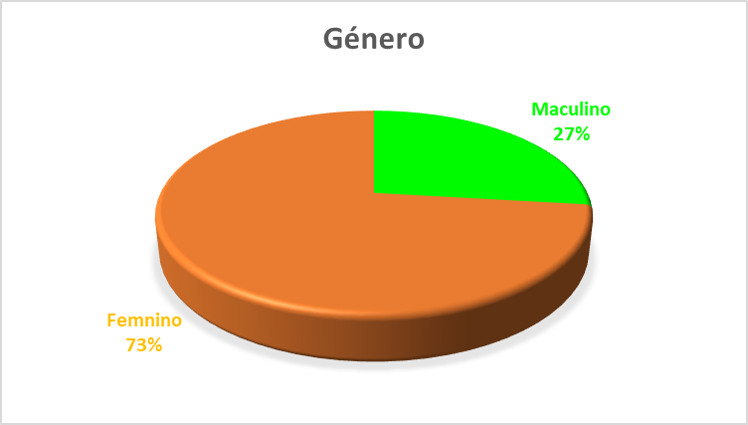

## Fuente: Elaboración propia

Iniciamos la encuesta indagando el género del encuestado, se observa que el 26,87% de los encuestados es masculinos y el 73,13% es femenino.

**6.1.2 Pregunta N° 2**

Tabla 4, pregunta N° 2 Estado Civil

|  |  |  |
| --- | --- | --- |
|  | Frecuencia | Porcentaje |
| Soltero | 60 | 89,55% |
| Casado | 2 | 2,99% |
| Unión Libre | 5 | 7% |
| Total | 67 | 100,00% |

Gráfica N° 2 Estado Civil

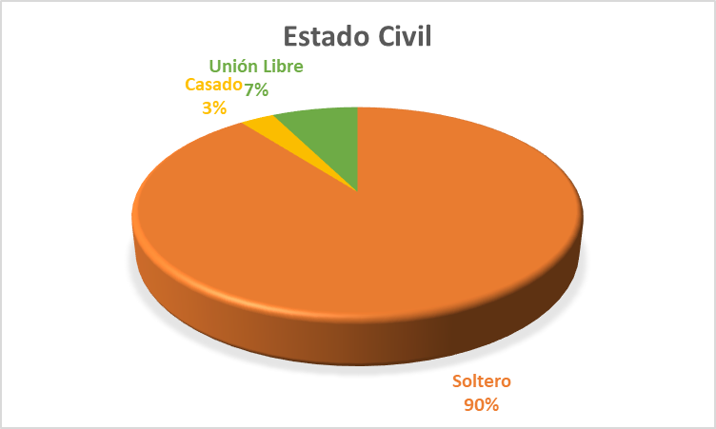

## Fuente: Elaboración propia

El estado civil de los encuestados muestra que el 89,55% son solteros, el 2,99% son casados, y solo el 7% tiene una relación de unión libre, se explica porque la mayoría de los estudiantes aún se encuentran en una edad de estudios.

**6.1.3 Pregunta N° 3**

Tabla 5, pregunta N° 3 Edad

|  |  |  |
| --- | --- | --- |
|  | Frecuencia | Porcentaje |
| Menor a 20 años | 6 | 8,96% |
| Entre 20 y 23 años | 31 | 46,27% |
| Entre 24 y 28 años | 28 | 41,79% |
| Mayor a 28 años | 2 | 2,99% |
| Total | 67 | 100,00% |

Gráfica N° 3 Edad

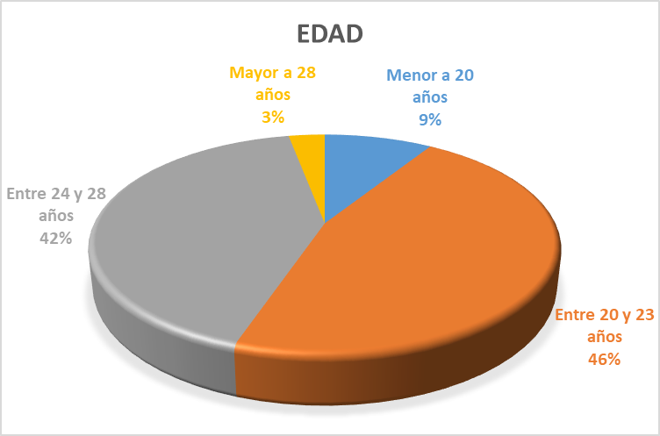

## Fuente: Elaboración propia

Con relación a la edad, el 8,96% de los encuestados tiene menor a 20 años, el 46,27% tienen entre 20 a 23 años de edad, el 41,79 % de los encuestados tienen entre 23 y 28 años de edad, y finalmente el 2,99% es mayor a 28 años, se explica porque la mayoría de los estudiantes se encuentra entre los 20 y 23 años, que es la edad donde se incorporan a los estudios de forma masiva.

**6.1.4 Pregunta N° 4**

Tabla 6, pregunta N° 4 Residencia habitual

|  |  |  |
| --- | --- | --- |
|  | Frecuencia | Porcentaje |
| Zona central | 19 | 28,36% |
| Villa o barrio | 44 | 65,67% |
| Área rural | 4 | 6% |
| Total | 67 | 100,00% |

Gráfica N° 4 Residencia Habitual

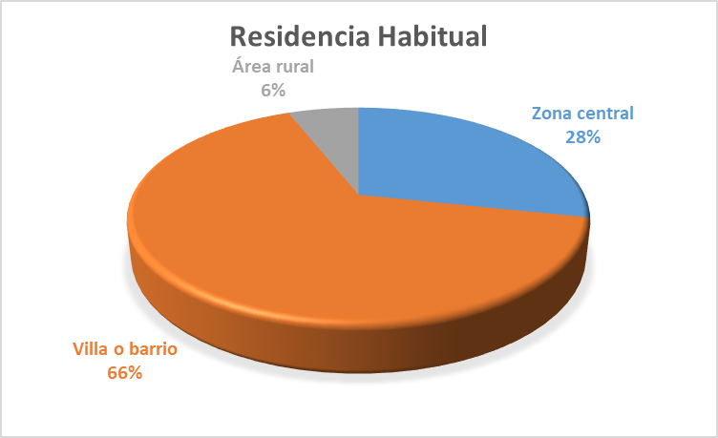

## Fuente: Elaboración propia

Con relación a la residencia habitual se observa que el 28,36% pertenecen a la zona central, 65,67% pertenecen a un barrio o villa y solo el 6% tiene residencia habitual en el área rural.

**6.1.5 Pregunta N° 5**

Tabla 7, pregunta N° 5 Número de hermanos

|  |  |  |
| --- | --- | --- |
|  | Frecuencia | Porcentaje |
| Más de 5 | 11 | 16,42% |
| Entre 3 y 4 | 20 | 29,85% |
| Entre 1 y 2 | 31 | 46,27% |
| Hijo único | 5 | 7,46% |
| Total | 67 | 100,00% |

Gráfica N° 5 Número de Hermanos

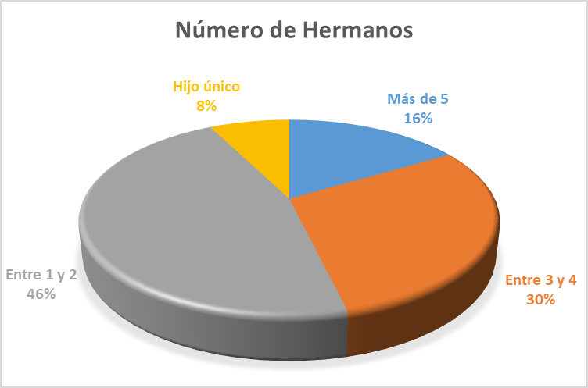

## Fuente: Elaboración propia

Conocer el número de hermanos es fundamental en la composición del hogar, el 24.42% de los encuestados tienen más de 5 hermanos, el 23.26% tiene entre 3 y 4 hermanos, el 47.67% tiene entre 2 y 3 hermanos y solo el 4.65% es hijo único.

**6.1.6 Pregunta N° 6**

Tabla 8, pregunta N° 6 Condición de Vivienda

|  |  |  |
| --- | --- | --- |
|  | Frecuencia | Porcentaje |
| Propia | 46 | 68,66% |
| Anticrético | 7 | 10,45% |
| Alquiler | 10 | 14,93% |
| Otro | 4 | 5,97% |
| Total | 67 | 100,00% |

Gráfica N° 6 Condición de vivienda

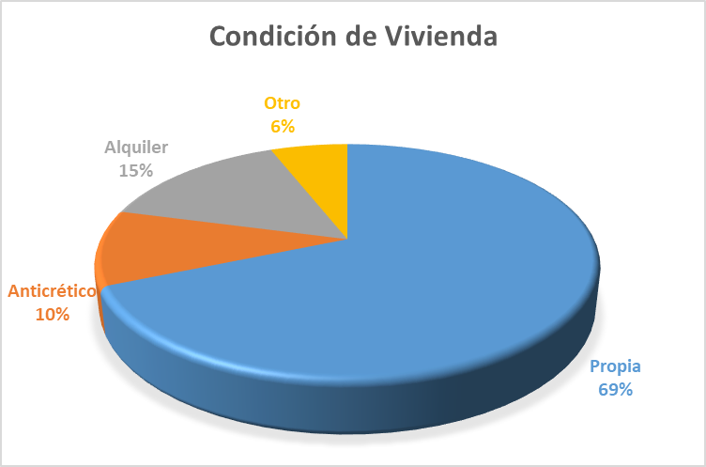

## Fuente: Elaboración propia

Con relación a la vivienda, el 68,66% vive en vivienda propia, el 10,45% vive en anticrético, el 14,93% vive en alquiler, y el 5,97% vive en otra condición, solo se indago la situación de la vivienda, no la condición de la calidad de vivienda, en consecuencia, se deduce que la mayoría vive en vivienda propia.

**6.1.7 Pregunta N° 7**

Tabla 9, pregunta N° 7 Responsable del Sustento Económico

|  |  |  |
| --- | --- | --- |
|  | Frecuencia | Porcentaje |
| Padre | 9 | 13,43% |
| Madre | 13 | 19,40% |
| Padre y madre | 37 | 55,22% |
| Hermanos | 6 | 8,96% |
| Otro | 2 | 2,99% |
| Total | 67 | 100,00% |

Gráfica N° 7 Responsable del Sustento Económico



## Fuente: Elaboración propia

Con relación al sustento económico de la familia, se observa que el 13,43% tiene como sustento el ingreso generado por el padre, el 19,40% solo la madre, el 55,22% entre padre y madre, el 8,96% solamente hermanos y el 2,99% tiene otro origen es decir son otras personas que sustentan el hogar.

**6.1.8 Pregunta N° 8**

Tabla 10, pregunta N° 8 Suficiencia de los Ingresos Familiares

|  |  |  |
| --- | --- | --- |
|  | Frecuencia | Porcentaje |
| Más que suficiente | 2 | 2,99% |
| Suficiente | 35 | 52,24% |
| Insuficiente | 24 | 35,82% |
| Otro | 6 | 8,96% |
| Total | 67 | 100,00% |

Gráfica N° 8 Suficiencia de los Ingresos Familiares

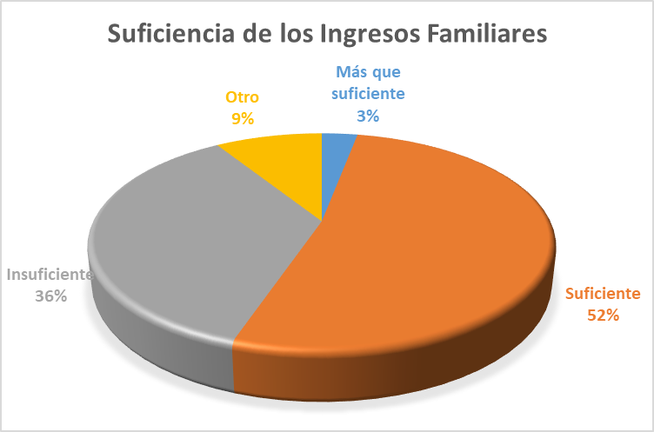

## Fuente: Elaboración propia

Con relación a la suficiencia de los ingresos familiares, se observa que el 2,99% tiene ingresos más que suficientes, la mayor cantidad de observaciones que es el 52,24% de los encuestados tiene ingresos suficientes, el 35,82% tiene ingresos insuficientes y otro con el 8,96%.

**6.1.9 Pregunta N° 9**

Tabla 11, pregunta N° 9 Actividad Laboral

|  |  |  |
| --- | --- | --- |
|  | Frecuencia | Porcentaje |
| Tiempo completo | 2 | 2,99% |
| Medio tiempo | 8 | 11,94% |
| Solo horas | 11 | 16,42% |
| No trabajo | 46 | 68,66% |
| Total | 67 | 100,00% |

Gráfica N° 9 Actividad Laboral

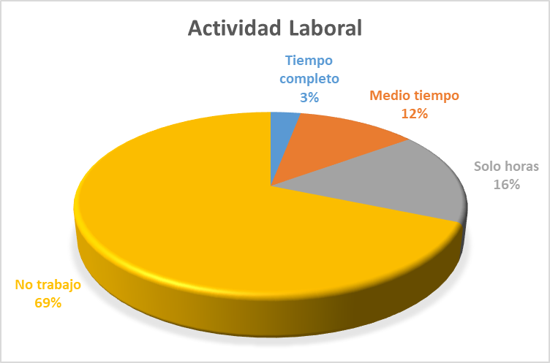

## Fuente: Elaboración propia

Con relación al trabajo que desempeñan el 2,99% trabaja a tiempo completo, el 11,94% a medio tiempo, el 16,42% solo horas y el 68,66% no trabaja, solo se dedica a estudiar.

**6.1.10 Pregunta N° 10**

Tabla 12, pregunta N° 10 Relación Familiar

|  |  |  |
| --- | --- | --- |
|  | Frecuencia | Porcentaje |
| Excelente | 11 | 16,42% |
| Buena | 42 | 62,69% |
| Regular | 11 | 16,42% |
| Mala | 3 | 4,48% |
| Total | 67 | 100,00% |

Gráfica N° 10 Relación Familiar

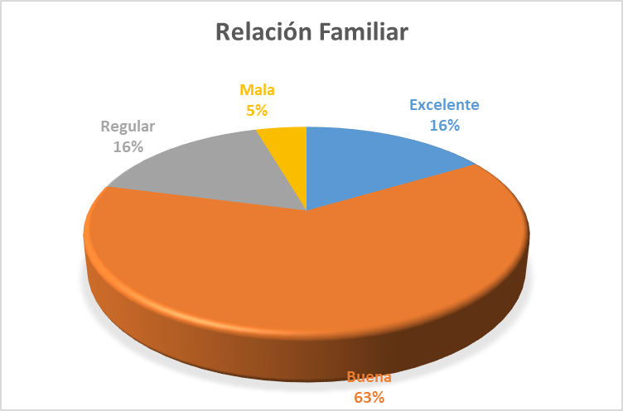

## Fuente: Elaboración propia

El relacionamiento de los encuestados con sus familias, es muy importante para su motivación, por lo que tienen excelente relación el 16,42% de encuestados, una buena relación el 62,69%, una relación regular el 16,42% y mala relación el 4,48%.

**6.1.11 Pregunta N° 11**

Tabla 13, pregunta N° 11 Conformación Familiar

|  |  |  |
| --- | --- | --- |
|  | Frecuencia | Porcentaje |
| Madre, padre y hermanos | 41 | 61,19% |
| Madre y hermanos | 8 | 11,94% |
| Padre y hermanos | 3 | 4,48% |
| Madre, padre, hermanos, abuelos, tíos y primos | 5 | 7,46% |
| Madre, padrastro y hermanastros | 1 | 1,49% |
| Padre, madrastra y hermanastros | 2 | 2,99% |
| Solo Pareja | 4 | 5,97% |
| Otro | 3 | 4,48% |
| Total | 67 | 100,00% |

Gráfica N° 11 Conformación Familiar

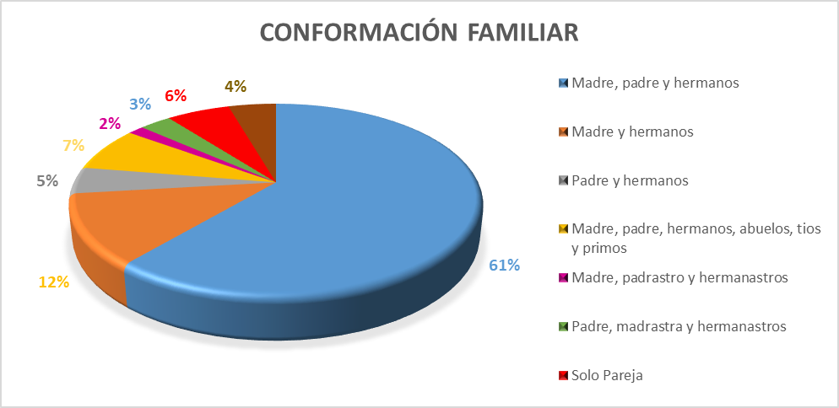

## Fuente: Elaboración propia

Con relación a la conformación familiar, el 61,19% vive, con su padre madre y hermanos, el 11,94% solo con madre y hermanos, el 4,48% solo con padre y hermanos, el 7,46% con madre padre hermanos abuelos tíos y primos, el 1,49% vive con madre padrastro y hermanastros, el 2,99% padre madrastra y hermanastros, el 5,97% con solo la pareja, y el 4,48% en otra condición.

**6.1.12 Pregunta N° 12**

Tabla 14, pregunta N° 12 Seguimiento Académico

|  |  |  |
| --- | --- | --- |
|  | Frecuencia | Porcentaje |
| Mucho control | 3 | 4,48% |
| Control regular | 25 | 37,31% |
| Poco control | 21 | 31,34% |
| Ningún control | 18 | 26,87% |
| Total | 67 | 100,00% |

Gráfica N° 12 Seguimiento Académico

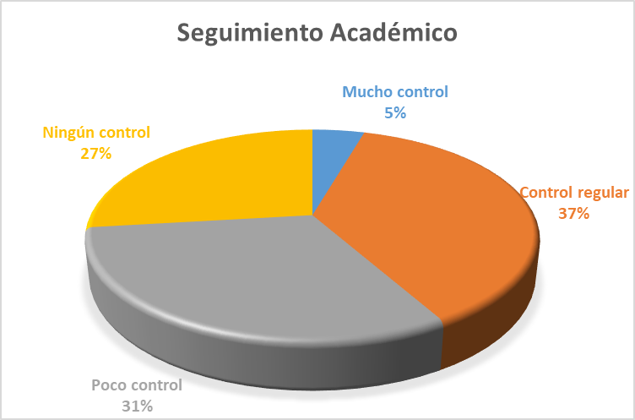

## Fuente: Elaboración propia

En el seguimiento académico, tiene mucho control el 4,48% de los encuestados, Con control regular se encuentra el 37,31%, con poco control el 31,34% y sin control o ningún control el 26,87%.

**6.2 INFORMACIÓN ADICIONAL PARA SUS ESTUDIOS ACADÉMICOS**

**6.2.1 Pregunta N° 13**

Tabla 15, pregunta N° 13 Procedencia de Colegio

|  |  |  |
| --- | --- | --- |
|  | Frecuencia | Porcentaje |
| Particular | 0 | 0,00% |
| Fiscal | 49 | 73,13% |
| Fiscal rural | 6 | 8,96% |
| CEMA | 2 | 2,99% |
| Convenio | 10 | 14,93% |
| Total | 67 | 100,00% |

Gráfica N° 13 Procedencia de Colegio

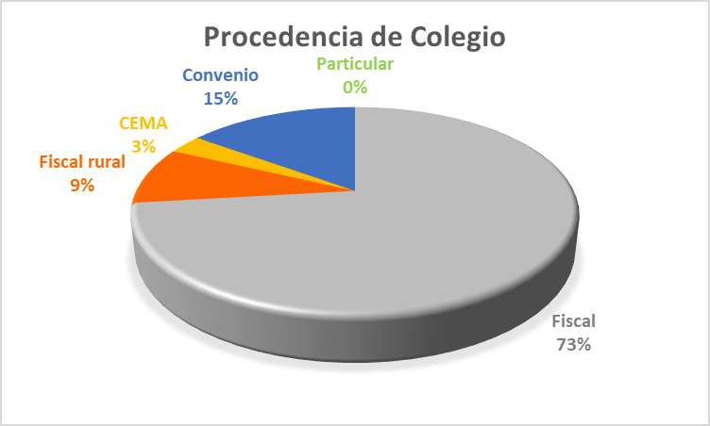

## Fuente: Elaboración propia

Es importante la procedencia del colegio, en consecuencia, vienen de colegios particulares el 0,00% de los encuestados, de colegio fiscal, el 73,13%, de fiscal rural el 8,96%, de CEMA el 2,99% y de convenio el 14,93%.

**6.2.2 Pregunta N° 14**

Tabla 16, pregunta N° 14 Calidad de Educación Secundaria

|  |  |  |
| --- | --- | --- |
|  | Frecuencia | Porcentaje |
| Excelente | 4 | 5,97% |
| Buena | 27 | 40,30% |
| Regular | 31 | 46,27% |
| Mala | 5 | 7,46% |
| Total | 67 | 100,00% |

Gráfica N° 14 Calidad de Educación Secundaria

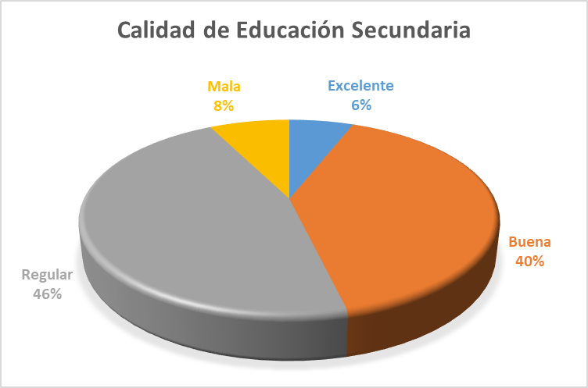

## Fuente: Elaboración propia

La percepción sobre la calidad educativa de secundaria, indican como excelente el 5,97% de los encuestados, como buena el 40,30%, como regular el 46.27% y como mala el 7,46% teniendo como la más alta frecuencia el regular.

**6.2.3 Pregunta N° 15**

Tabla 17, pregunta N° 15 Rendimiento Académico

|  |  |  |
| --- | --- | --- |
|  | Frecuencia | Porcentaje |
| Excelente | 1 | 1,49% |
| Buena | 16 | 23,88% |
| Regular | 38 | 56,72% |
| Mala | 12 | 17,91% |
| Total | 67 | 100,00% |

Gráfica N° 15 Motivo de Rendimiento Académico

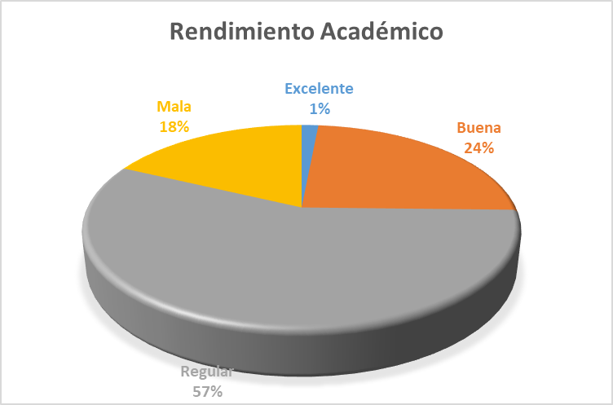

## Fuente: Elaboración propia

La percepción que tiene a cerca de su rendimiento académico, el 1,49% tiene excelente rendimiento académico, el 23,88% es bueno su rendimiento académico, el 56,72 % tiene un rendimiento regular, y el 17,91% tiene un rendimiento malo.

**6.2.4 Pregunta N° 16**

Tabla 18, pregunta N° 16 Rendimiento Académico

|  |  |  |
| --- | --- | --- |
|  | Frecuencia | Porcentaje |
| Motivación personal | 15 | 22,39% |
| Ingresos económicos | 3 | 4,48% |
| Apoyo de los padres | 2 | 2,99% |
| Calidad del docente | 39 | 58,21% |
| Disponibilidad de tiempo | 7 | 10,45% |
| Otros | 1 | 1,49% |
| Total | 67 | 100,00% |

Gráfica N° 16 Motivo de Rendimiento Académico

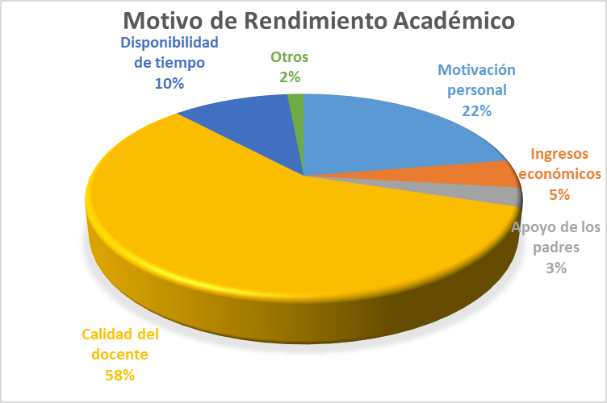

## Fuente: Elaboración propia

El motivo del rendimiento académico considerado por los encuestados es del 22,39% por motivación personal, el 4,48% por ingresos económicos, el 2.99% por apoyo de los padres, el 58,21% por la calidad del docente, el 10,45% por la disponibilidad de tiempo, y el 1,49% por otro motivo.

**6.2.5 Pregunta N° 17**

Tabla 19, pregunta N° 17 Motivo de Elección de la Carrera de Auditoria - Contaduría Pública

|  |  |  |
| --- | --- | --- |
|  | Frecuencia | Porcentaje |
| Vocación | 9 | 13,43% |
| Obligación | 12 | 17,91% |
| Mejorar ingresos | 8 | 11,94% |
| Nivel académico | 11 | 16,42% |
| Porque es fácil | 4 | 5,97% |
| Otro | 23 | 34,33% |
| Total | 67 | 100,00% |

Gráfica N° 17 Motivo de Elección de la Carrera de Auditoria - Contaduría Pública

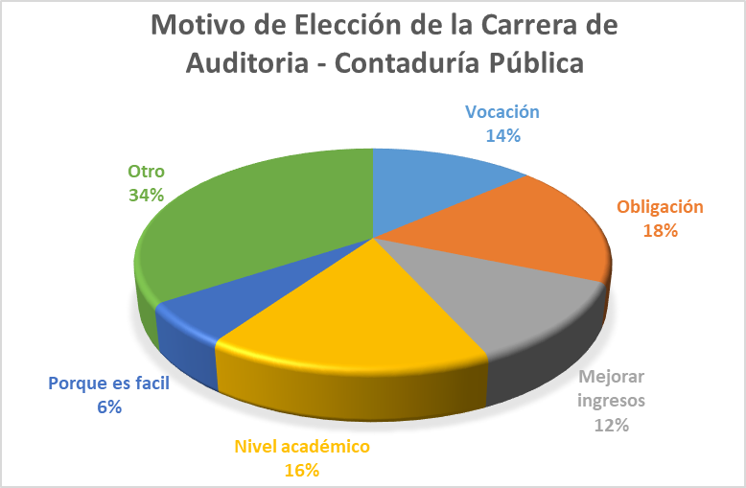

## Fuente: Elaboración propia

La explicación del porqué estudia la Carrera de Auditoria – Contaduría Pública, el 13,43% indica que opto en la carrera por vocación, el 17,91% por obligación, el 11,94% indica que permite mejorar ingresos, el 16,42% para mejorar su nivel académico, el 5,97% porque considera una carrera no difícil y el 34,33% es por otro motivo.

**6.2.6 Pregunta N° 18**

Tabla 20, pregunta N° 18 Obtención de calificaciones Altas

|  |  |  |
| --- | --- | --- |
|  | Frecuencia | Porcentaje |
| Muy importante | 14 | 20,90% |
| Importante | 29 | 43,28% |
| Poco importante | 11 | 16,42% |
| Solo importa aprobar | 13 | 19,40% |
| Total | 67 | 100,00% |

Gráfica N° 18 Obtención de calificaciones Altas

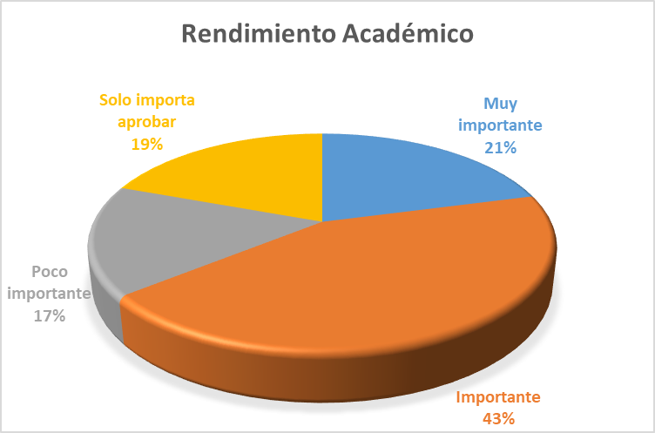

## Fuente: Elaboración propia

El 20,90% de los encuestados indica que es muy importante obtener calificaciones altas, por otro lado, el 43,28% indica que es importante, el 16,42% indica que es poco importante y el 19,40% indica que solo importa aprobar.

**6.2.7.1 Pregunta N° 19, Afirmación N° 1**

Tabla 21, pregunta N° 19, Afirmación N° 1 Cumplimiento de Objetivos

Soy consciente y cumplo mis objetivos

|  |  |  |
| --- | --- | --- |
|  | Frecuencia | Porcentaje |
| No | 4 | 5,97% |
| Si | 34 | 50,75% |
| A veces | 29 | 43,28% |
| Total | 67 | 100,00% |

Gráfica N° 19, Pregunta N° 19, Afirmación N° 1 Cumplimiento de Objetivos

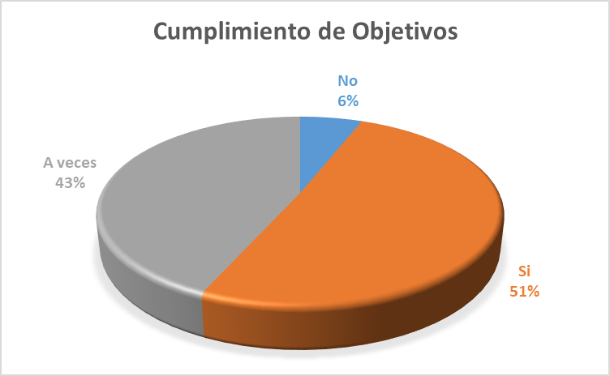

## Fuente: Elaboración propia

De acuerdo a las observaciones existe una frecuencia elevada en el sí del 50,75% de estudiantes que son conscientes y cumplen los objetivos que se proponen, y el 43,28% corresponde al ítem de a veces, y el 5,97% no le interesa cumplir sus objetivos de estudio.

**6.2.7.2 Pregunta N° 19, Afirmación N° 2**

Tabla 22, pregunta N° 19, Afirmación N° 2 Organización de Tiempo

Organizo fácil mi tiempo

|  |  |  |
| --- | --- | --- |
|  | Frecuencia | Porcentaje |
| No | 22 | 32,84% |
| Si | 11 | 16,42% |
| A veces | 34 | 50,75% |
| Total | 67 | 100,00% |

Gráfica N° 20, Pregunta N° 19, Afirmación N° 2 Organización de Tiempo

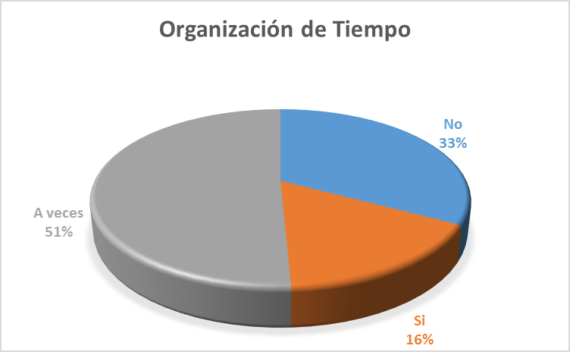

## Fuente: Elaboración propia

Los estudiantes frente a la pregunta de si tiene dificultades para organizar su tiempo de estudio, a veces se presenta con un porcentaje del 50,75%, no tiene dificultades para organizar su tiempo tiene una frecuencia de 32.84% y si tiene dificultades el 16,42%.

**6.2.7.3 Pregunta N° 19, Afirmación N° 3**

Tabla 23, pregunta N° 19, Afirmación N° 3 Estrategias de Aprendizaje

Tengo estrategias para aprender

|  |  |  |
| --- | --- | --- |
|  | Frecuencia | Porcentaje |
| No | 14 | 20,90% |
| Si | 21 | 31,34% |
| A veces | 32 | 47,76% |
| Total | 67 | 100,00% |

Gráfica N° 21, Pregunta N° 19, Afirmación N° 3 Estrategias de Aprendizaje

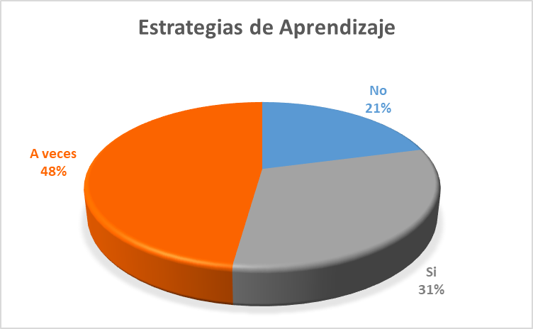

## Fuente: Elaboración propia

En cuanto al empleo de estrategias de aprendizaje, el 31,34% indica que si tiene estrategias de aprendizaje, el 47,76% empela a veces alguna estrategia de aprendizaje y el 20,90% no tiene alguna estrategia del proceso de aprendizaje.

**6.2.7.4 Pregunta N° 19, Afirmación N° 4**

Tabla 24, pregunta N° 19, Afirmación N° 4 Revisión de Apuntes en Casa

En casa reviso mis apuntes

|  |  |  |
| --- | --- | --- |
|  | Frecuencia | Porcentaje |
| No | 16 | 23,88% |
| Si | 11 | 16,42% |
| A veces | 40 | 59,70% |
| Total | 67 | 100,00% |

Gráfica N° 22, Pregunta N° 19, Afirmación N° 4 Revisión de Apuntes en Casa

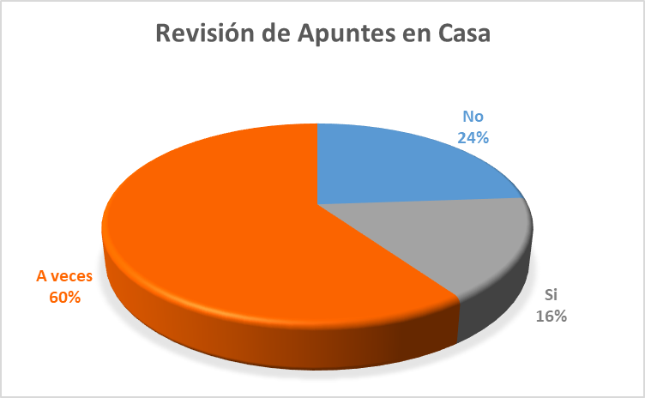

## Fuente: Elaboración propia

Con relación a la pregunta reviso en casa mis apuntes, indican que el 59,70% de los estudiantes a veces repasan sus lecciones aprendidas en casa, si repasan sus cuadernos de apuntes el 16,42% de los estudiantes, y no repasan las lecciones el 23,88% de estudiantes encuestados.

**6.2.7.5 Pregunta N° 19, Afirmación N° 5**

Tabla 25, pregunta N° 19, Afirmación N° 5 Voluntad para Estudiar

Tengo voluntad para estudiar

|  |  |  |
| --- | --- | --- |
|  | Frecuencia | Porcentaje |
| No | 2 | 2,99% |
| Si | 47 | 70,15% |
| A veces | 18 | 26,87% |
| Total | 67 | 100,00% |

Gráfica N° 23, Pregunta N° 19, Afirmación N° 5 Voluntad para Estudiar

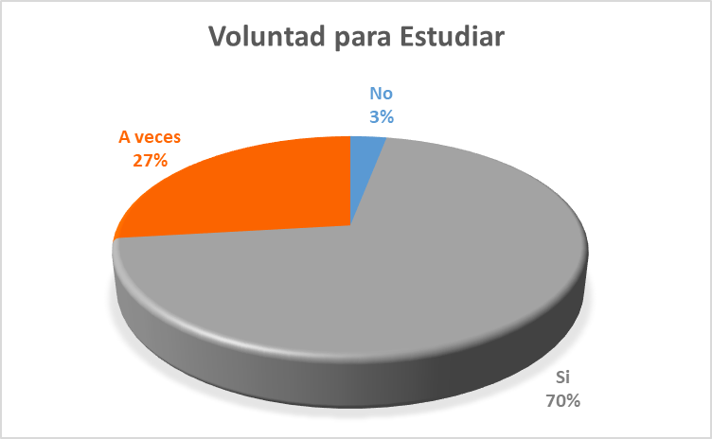

## Fuente: Elaboración propia

Acerca de la voluntad para estudiar, el 70,15% refiere que si tiene voluntad para estudiar la carrera, el 26,87% indica que a veces tiene voluntad para estudiar y el 2,99% indica que no tiene voluntad para estudiar.

**6.2.7.6 Pregunta N° 19, Afirmación N° 6**

Tabla 26, pregunta N° 19, Afirmación N° 6 Esfuerzo pese a Dificultad

El esfuerzo se mantiene pese a dificultad

|  |  |  |
| --- | --- | --- |
|  | Frecuencia | Porcentaje |
| No | 1 | 1,49% |
| Si | 51 | 76,12% |
| A veces | 15 | 22,39% |
| Total | 67 | 100,00% |

Gráfica N° 24, Pregunta N° 19, Afirmación N° 6 Esfuerzo pese a Dificultad

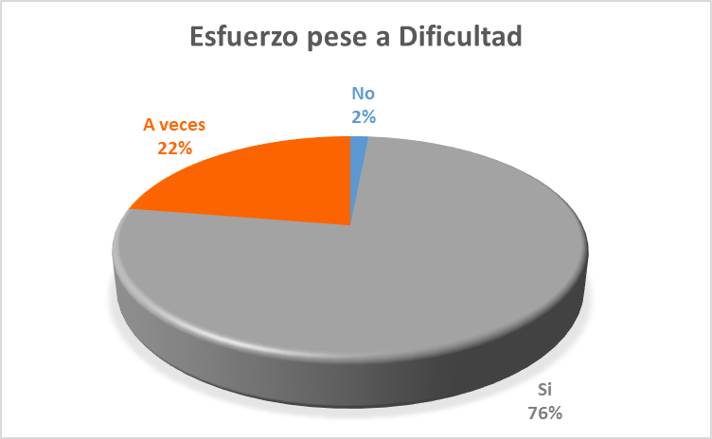

## Fuente: Elaboración propia

Con relación al esfuerzo e interés para aprender, pese a dificultades que tropieza, el 76,12% de los estudiantes indican que si realizan esfuerzos por aprender, el 22,39% a veces se esfuerza por aprender y el 1,49% no se esfuerza por aprender.

**6.2.7.7 Pregunta N° 19, Afirmación N° 7**

Tabla 27, pregunta N° 19, Afirmación N° 7 Motivación para Aprender

Estoy motivado para aprender

|  |  |  |
| --- | --- | --- |
|  | Frecuencia | Porcentaje |
| No | 4 | 5,80% |
| Si | 29 | 42,03% |
| A veces | 36 | 52,17% |
| Total | 69 | 100,00% |

Gráfica N° 25, Pregunta N° 19, Afirmación N° 7 Motivación para Aprender

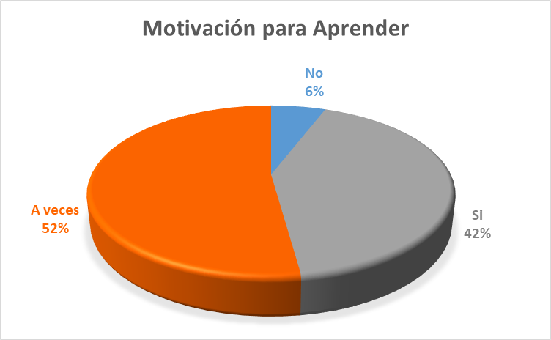

## Fuente: Elaboración propia

Con relación a la pregunta de si está motivado sobre la explicación del docente, el 52,17% indica que a veces se encuentra motivado, si se encuentran motivados corresponde al 42,03% de los estudiantes, y no sestan motivados el 5,80 % de los estudiantes.

**6.2.7.8 Pregunta N° 19, Afirmación N° 8**

Tabla 28, pregunta N° 19, Afirmación N° 8 Complemento con Otras Lecturas

Complemento con otras lecturas

|  |  |  |
| --- | --- | --- |
|  | Frecuencia | Porcentaje |
| No | 28 | 41,79% |
| Si | 5 | 7,46% |
| A veces | 34 | 50,75% |
| Total | 67 | 100,00% |

Gráfica N° 26, Pregunta N° 19, Afirmación N° 8 Complemento con Otras Lecturas

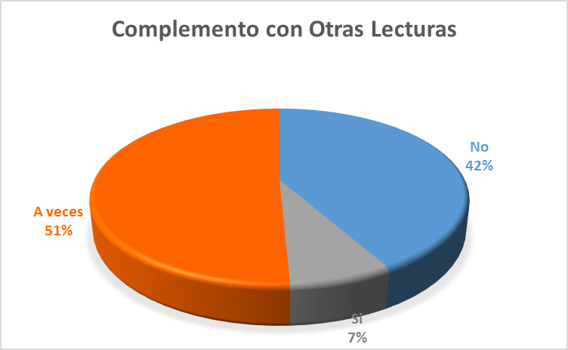

## Fuente: Elaboración propia

De acuerdo a la observación de la gráfica anterior, el 50,75% de los estudiantes complementan a veces con otras lecturas el tema avanzado, el 41,79% no complementa con otras lecturas y solo el 7,46% de los estudiantes si complementa con otras lecturas los temas avanzados.

**6.2.7.9 Pregunta N° 19, Afirmación N° 9**

Tabla 29, pregunta N° 19, Afirmación N° 9 Planificación para el Estudio

Estudiar requiere tiempo y planificación

|  |  |  |
| --- | --- | --- |
|  | Frecuencia | Porcentaje |
| No | 3 | 4,48% |
| Si | 41 | 61,19% |
| A veces | 23 | 34,33% |
| Total | 67 | 100,00% |

Gráfica N° 27, Pregunta N° 19, Afirmación N° 9 Planificación para el Estudio

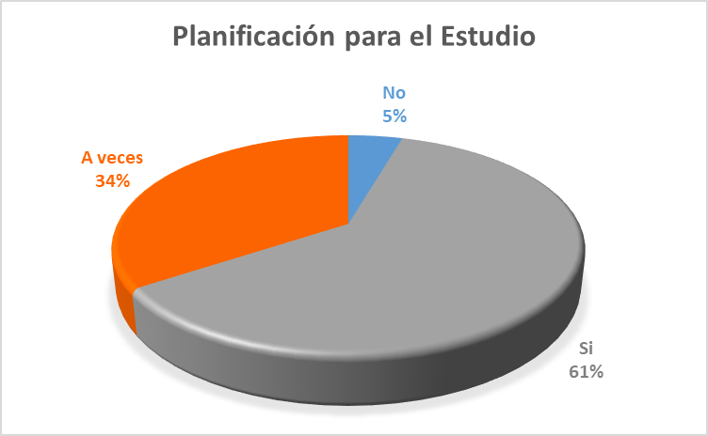

## Fuente: Elaboración propia

Con relación a si estudiar requiere tiempo, planificación y esfuerzo, el 61,19% indica que si requiere, el 34,33% indica que a veces requiere tiempo planificación y esfuerzo, y solo el 4,48% de los estudiantes indican que no requiere de los aspectos anteriores.

**6.2.7.10 Pregunta N° 19, Afirmación N° 10**

Tabla 30, pregunta N° 19, Afirmación N° 10 Entrega de Trabajos Puntuales

Entrego trabajos puntualmente

|  |  |  |
| --- | --- | --- |
|  | Frecuencia | Porcentaje |
| No | 2 | 2,99% |
| Si | 51 | 76,12% |
| A veces | 14 | 20,90% |
| Total | 67 | 100,00% |

Gráfica N° 28, Pregunta N° 19, Afirmación N° 10 Entrega de Trabajos Puntuales

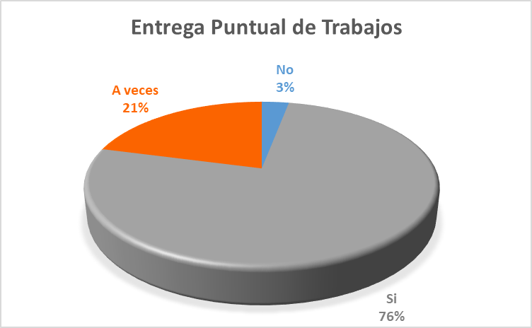

## Fuente: Elaboración propia

A la pregunta de si entrega trabajos con puntualidad, el 76,12% de los estudiantes indica que presenta sus trabajos con puntualidad, el 20,90% a veces entrega trabajos puntualmente, y solo el 2,99% de los estudiantes no entregan sus trabajos de manera puntual.

**6.2.7.11 Pregunta N° 19, Afirmación N° 11**

Tabla 31, pregunta N° 19, Afirmación N° 11 Técnicas de Aprendizaje

El docente usa técnicas para aprendizajes

|  |  |  |
| --- | --- | --- |
|  | Frecuencia | Porcentaje |
| No | 23 | 34,33% |
| Si | 6 | 8,96% |
| A veces | 38 | 56,72% |
| Total | 67 | 100,00% |

Gráfica N° 29, Pregunta N° 19, Afirmación N° 11 Técnicas de Aprendizaje

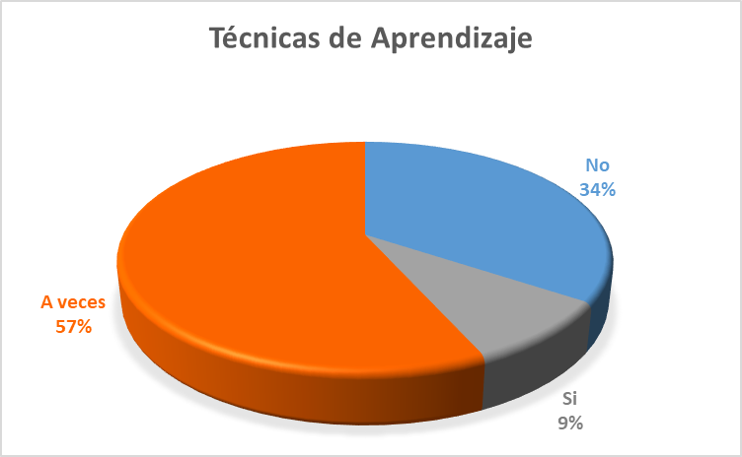

## Fuente: Elaboración propia

Con relación a si el docente emplea técnicas didácticas para el proceso de enseñanza – aprendizaje, el 56,72% indica que a veces, el 34,33% de los estudiantes refiere que no emplea las técnicas mencionadas, y solo el 8,96% asevera que el docente emplea técnicas didácticas para el proceso de enseñanza – aprendizaje.

**6.2.7.12 Pregunta N° 19, Afirmación N° 12**

Tabla 32, pregunta N° 19, Afirmación N° 12 El Estudiar

El estudiar es duro y aburrido

|  |  |  |
| --- | --- | --- |
|  | Frecuencia | Porcentaje |
| No | 41 | 61,19% |
| Si | 4 | 5,97% |
| A veces | 22 | 32,84% |
| Total | 67 | 100,00% |

Gráfica N° 30, Pregunta N° 19, Afirmación N° 12 El Estudiar es Duro y Aburrido

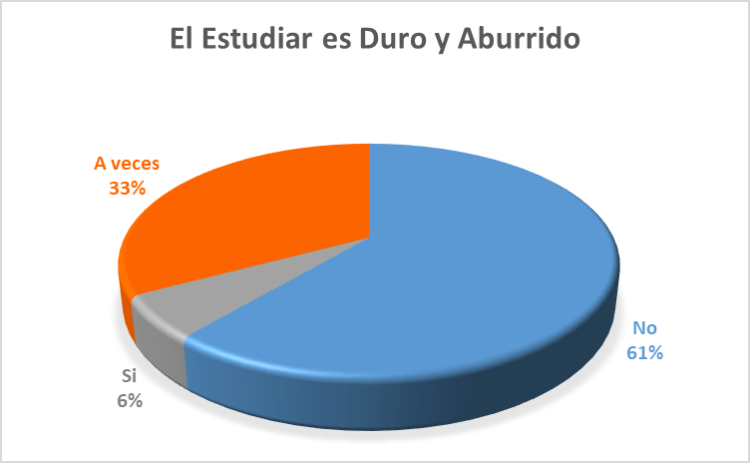

## Fuente: Elaboración propia

De acuerdo a la gráfica anterior consideran que es aburrido estudiar solo el 5,97% de los estudiantes, el 32,84% indica que a veces es aburrido y duro estudiar, y dicen que no es aburrido el 61,19 % de los estudiantes encuestados.

**6.3 INFORMACIÓN CON RELACIÓN AL DOCENTE**

**6.3.1 Pregunta N° 20, Afirmación N° 1**

Tabla 33, pregunta N° 20, Afirmación N° 1 Vocación por Enseñar

El docente tiene gusto y vocación por enseñar

|  |  |  |
| --- | --- | --- |
|  | Frecuencia | Porcentaje |
| No | 38 | 56,72% |
| Si | 5 | 7,46% |
| A veces | 24 | 35,82% |
| Total | 67 | 100,00% |

Gráfica N° 31, Pregunta N° 20, Afirmación N° 1 Vocación por Enseñar

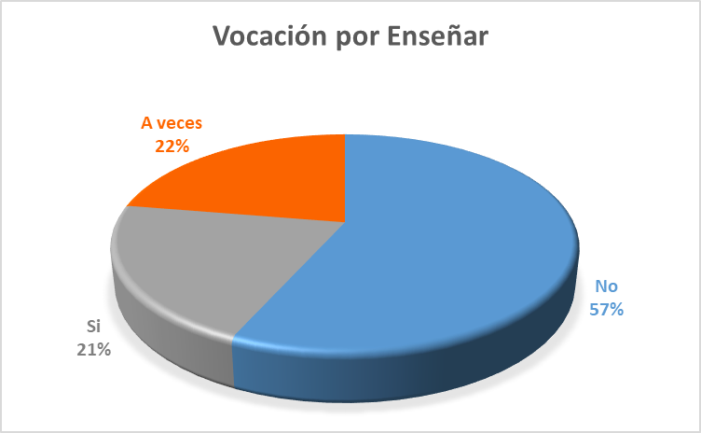

## Fuente: Elaboración propia

Con relación a si el docente posee vocación por enseñar el 56,72% indica que no posee vocación por enseñar, el 20,90% dice que si lo tiene y el 22,39% indica que no.

**6.3.2 Pregunta N° 20, Afirmación N° 2**

Tabla 34, pregunta N° 20, Afirmación N° 2 Claridad Conceptual

El docente tiene claridad conceptual

|  |  |  |
| --- | --- | --- |
|  | Frecuencia | Porcentaje |
| No | 33 | 49,25% |
| Si | 16 | 23,88% |
| A veces | 18 | 26,87% |
| Total | 67 | 100,00% |

Gráfica N° 32, Pregunta N° 20, Afirmación N° 2 Claridad Conceptual

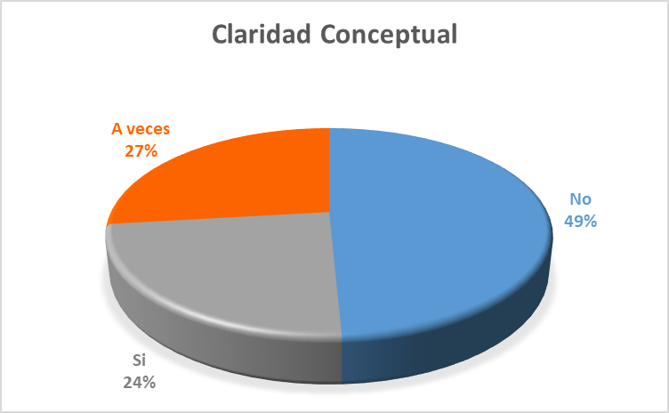

## Fuente: Elaboración propia

Con relación a si el docente posee claridad sobre los temas el 49,25% indica que no posee, el 23,88% dice que si lo tiene y el 26,87% indica que a veces.

**6.3.3 Pregunta N° 20, Afirmación N° 3**

Tabla 35, pregunta N° 20, Afirmación N° 3 Dominio Teórico del Tema

El docente tiene dominio teórico del tema

|  |  |  |
| --- | --- | --- |
|  | Frecuencia | Porcentaje |
| No | 34 | 50,75% |
| Si | 16 | 23,88% |
| A veces | 17 | 25,37% |
| Total | 67 | 100,00% |

Gráfica N° 33, Pregunta N° 20, Afirmación N° 4 Dominio Teórico del Tema

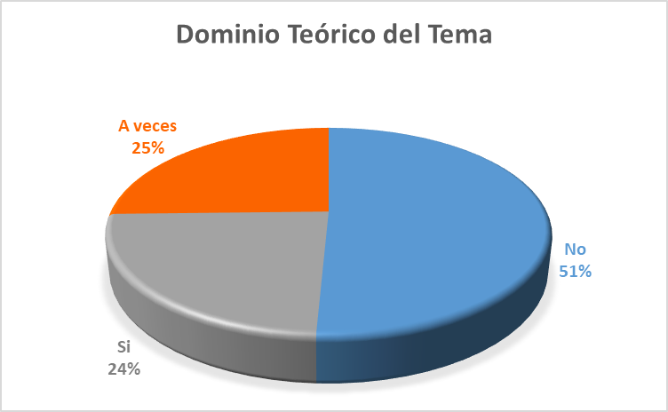

## Fuente: Elaboración propia

Con relación a si el docente posee dominio teórico sobre el tema, el 50,75% indica que no lo tiene, el 23,88% dice que si lo posee y el 25,37% indica que a veces.

**6.3.4 Pregunta N° 20, Afirmación N° 4**

Tabla 36, pregunta N° 20, Afirmación N° 4 Fluidez en la Comunicación

El docente posee fluidez en la comunicación

|  |  |  |
| --- | --- | --- |
|  | Frecuencia | Porcentaje |
| No | 22 | 32,84% |
| Si | 8 | 11,94% |
| A veces | 37 | 55,22% |
| Total | 67 | 100,00% |

Gráfica N° 34, Pregunta N° 20, Afirmación N° 5 Fluidez en la Comunicación

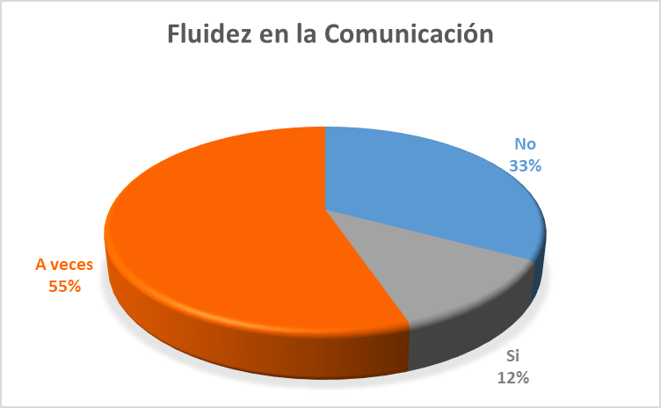

## Fuente: Elaboración propia

Con relación a si el docente posee fluidez en la comunicación, el 32,84% indica que no lo tiene, el 11,94% dice que si lo tiene y el 55,22% indica que a veces.

**6.3.5 Pregunta N° 20, Afirmación N° 5**

Tabla 37, pregunta N° 20, Afirmación N° 5

Facilidad para Hacerse Entender

El docente tiene facilidad para hacerse entender

|  |  |  |
| --- | --- | --- |
|  | Frecuencia | Porcentaje |
| No | 41 | 61,19% |
| Si | 5 | 7,46% |
| A veces | 21 | 31,34% |
| Total | 67 | 100,00% |

Gráfica N° 35, Pregunta N° 20, Afirmación N° 5

Facilidad para Hacerse Entender

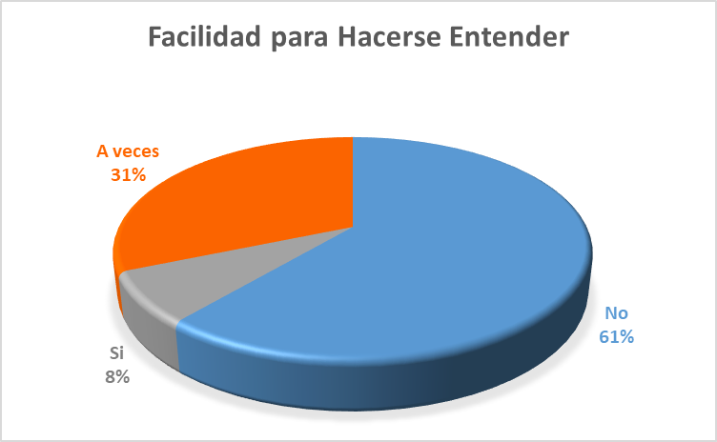

## Fuente: Elaboración propia

Con relación a si el docente tiene facilidad para hacerse entender, el 60,19% indica que no, el 7,46% dice que si tiene facilidad para hacer entender y el 31,34% dice que a veces lo tiene.

**6.3.6 Pregunta N° 20, Afirmación N° 6**

Tabla 38, pregunta N° 20, Afirmación N° 6

Exposición Secuencial de Temas

El docente expone secuencialmente sus temas

|  |  |  |
| --- | --- | --- |
|  | Frecuencia | Porcentaje |
| No | 12 | 17,91% |
| Si | 45 | 67,16% |
| A veces | 10 | 14,93% |
| Total | 67 | 100,00% |

Gráfica N° 36, Pregunta N° 20, Afirmación N° 6

Exposición Secuencial de Temas

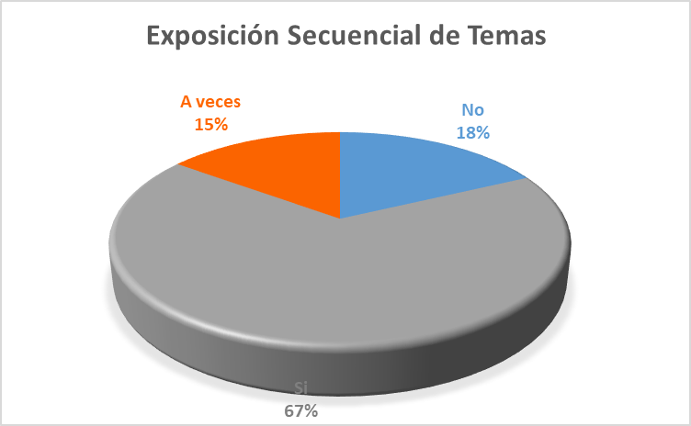

## Fuente: Elaboración propia

Con relación a si el docente expone secuencialmente sus temas, el 17,91% indica que no, el 67,16% dice que sí y el 14,93% indica que a veces.

**6.3.7 Pregunta N° 20, Afirmación N° 7**

Tabla 39, pregunta N° 20, Afirmación N° 7

Coherencia a Responder Preguntas

El docente responde coherentemente las preguntas de los estudiantes en clase

|  |  |  |
| --- | --- | --- |
|  | Frecuencia | Porcentaje |
| No | 29 | 43,28% |
| Si | 7 | 10,45% |
| A veces | 31 | 46,27% |
| Total | 67 | 100,00% |

Gráfica N° 37, Pregunta N° 20, Afirmación N° 7

Coherencia al Responder Preguntas

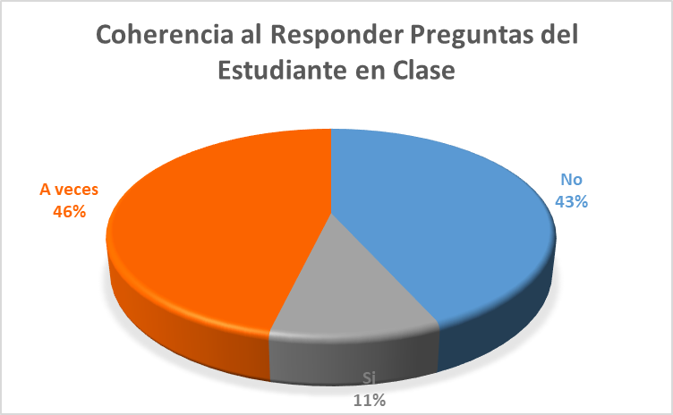

## Fuente: Elaboración propia

Con relación a si el docente responde coherentemente las preguntas que le realizan los estudiantes, el 43,28% indica que no responde de manera coherente, el 10,45% dice que si responde coherentemente y el 46,27% indica que responde coherentemente a veces.

**6.3.8 Pregunta N° 20, Afirmación N° 8**

Tabla 40, pregunta N° 20, Afirmación N° 8 Motivación para Mantener el Interés en Clase

El docente motiva a mantener el interés y la atención del estudiante en clase

|  |  |  |
| --- | --- | --- |
|  | Frecuencia | Porcentaje |
| No | 29 | 43,28% |
| Si | 23 | 34,33% |
| A veces | 15 | 22,39% |
| Total | 67 | 100,00% |

Gráfica N° 38, Pregunta N° 20, Afirmación N° 8

Motivación para Mantener el Interés en Clase

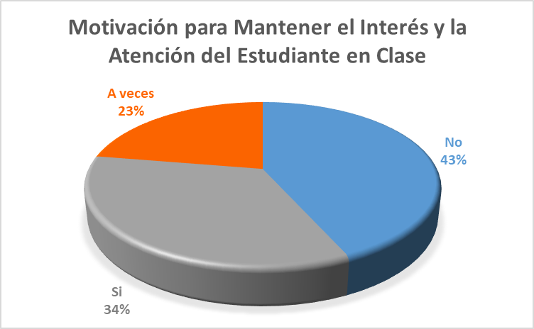

## Fuente: Elaboración propia

Con relación a si el docente motiva a mantener el interés y la atención del estudiante en clase, el 43,28% indica que no, el 34,33% dice que si motiva a mantener el interés y la atención en clase y el 22,39% indica que a veces.

**6.3.9 Pregunta N° 20, Afirmación N° 9**

Tabla 41, pregunta N° 20, Afirmación N° 9 Las Calificaciones Reflejan Tú Logro

Las calificaciones reflejan tú logro

|  |  |  |
| --- | --- | --- |
|  | Frecuencia | Porcentaje |
| No | 42 | 62,69% |
| Si | 9 | 13,43% |
| A veces | 16 | 23,88% |
| Total | 67 | 100,00% |

Gráfica N° 39, Pregunta N° 20, Afirmación N° 9

Las Calificaciones Reflejan Tú Logro

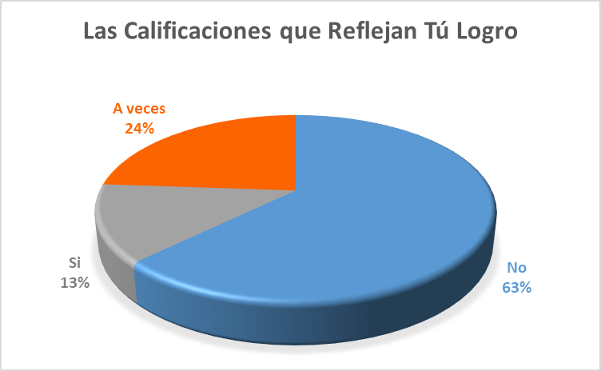

## Fuente: Elaboración propia

Con relación a si las calificaciones obtenidas el logro del estudiante, el 62,69% indica que no reflejan su logro, el 13,43% dice que si lo refleja y el 23,88% indica que a veces.

**6.3.10 Pregunta N° 21, Afirmación N° 1**

Tabla 42, pregunta N° 21, Afirmación N° 1 Estimulación en Clase

El docente estimula la participación en clase

|  |  |  |
| --- | --- | --- |
|  | Frecuencia | Porcentaje |
| No | 26 | 38,81% |
| Si | 5 | 7,46% |
| A veces | 36 | 53,73% |
| Total | 67 | 100,00% |

Gráfica N° 40, Pregunta N° 21, Afirmación N° 1

Estimulación a la Participación en Clase

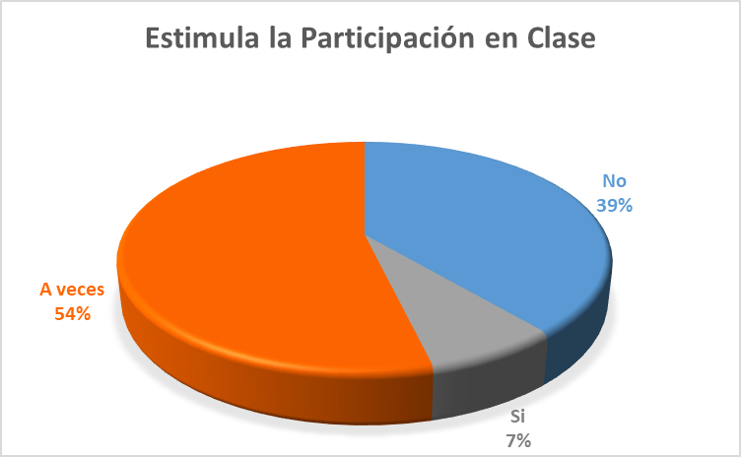

## Fuente: Elaboración propia

En relación a la estimulación en la participación en clase por parte del docente, el 38,31% indica que no, el 7,46% indica si lo hace y el 53,73% indica que no.

**6.3.11 Pregunta N° 21, Afirmación N° 2**

Tabla 43, pregunta N° 21, Afirmación N° 2

Comunicación de la Finalidad de los Aprendizajes

EL docente comunica la finalidad de los aprendizajes

|  |  |  |
| --- | --- | --- |
|  | Frecuencia | Porcentaje |
| No | 9 | 13,43% |
| Si | 23 | 34,33% |
| A veces | 35 | 52,24% |
| Total | 67 | 100,00% |

Gráfica N° 41, Pregunta N° 21, Afirmación N° 2

Comunicación de la Finalidad de los Aprendizajes

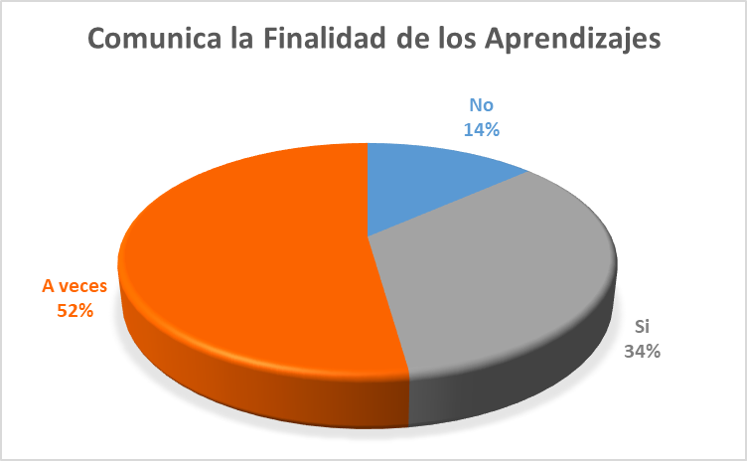

## Fuente: Elaboración propia

Con relación a si el docente comunica la finalidad de los aprendizajes, el 13,42% indica que no lo hace, el 34,33% dice que si los comunica y el 52,24% indica que a veces.

**6.3.12 Pregunta N° 21, Afirmación N° 3**

Tabla 44, pregunta N° 21, Afirmación N° 3

Plantea Ejemplos para Comprender con Facilidad el Tema

El docente plantea ejemplos para comprender con facilidad el tema

|  |  |  |
| --- | --- | --- |
|  | Frecuencia | Porcentaje |
| No | 12 | 17,91% |
| Si | 29 | 43,28% |
| A veces | 26 | 38,81% |
| Total | 67 | 100,00% |

Gráfica N° 42, Pregunta N° 21, Afirmación N° 3

Plantea Ejemplos para Comprender con Facilidad el Tema

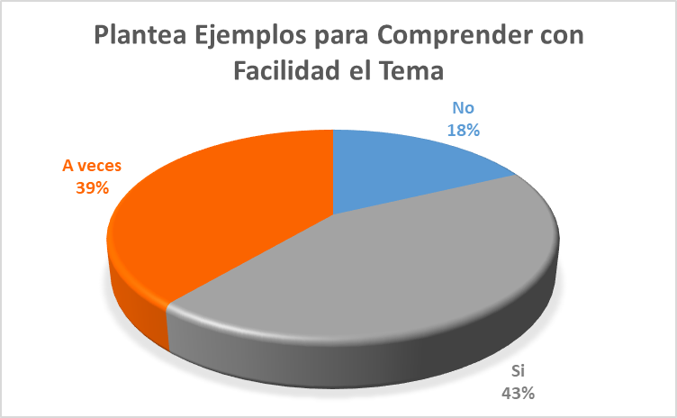

## Fuente: Elaboración propia

Con relación a si el docente plantea ejemplos para comprender con facilidad el tema, el 17,91% indica que no, el 43,28% dice que si lo hace y el 38,81% indica que lo hace a veces.

**6.3.13 Pregunta N° 21, Afirmación N° 4**

Tabla 45, pregunta N° 21, Afirmación N° 4

Atiende a los Estudiantes Fuera de Clase

El docente atiende consultas de los estudiantes fuera de clase

|  |  |  |
| --- | --- | --- |
|  | Frecuencia | Porcentaje |
| No | 26 | 38,81% |
| Si | 12 | 17,91% |
| A veces | 29 | 43,28% |
| Total | 67 | 100,00% |

Gráfica N° 43, Pregunta N° 21, Afirmación N° 4

Atiende a los Estudiantes Fuera de Clase

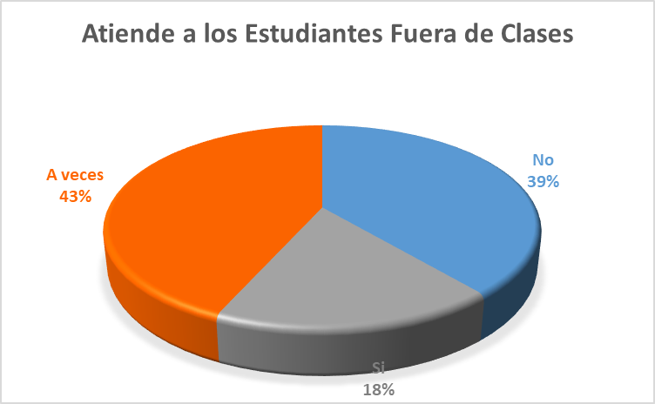

## Fuente: Elaboración propia

Con relación a si el docente atiende las consultas y dudas de los estudiantes fuera de clase, el 38,81% indica que no, el 17,91% dice que si atiende las consultas fuera de clase y el 43,28% indica que a veces.

**6.3.14 Pregunta N° 21, Afirmación N° 5**

Tabla 46, pregunta N° 21, Afirmación N° 5

Empleo de Métodos y Recursos para Aprender con Facilidad

El docente emplea métodos y recursos para aprender con Facilidad

|  |  |  |
| --- | --- | --- |
|  | Frecuencia | Porcentaje |
| No | 32 | 47,76% |
| Si | 4 | 5,97% |
| A veces | 31 | 46,27% |
| Total | 67 | 100,00% |

Gráfica N° 44, Pregunta N° 21, Afirmación N° 5

Empleo de Métodos y Recursos para Aprender con Facilidad

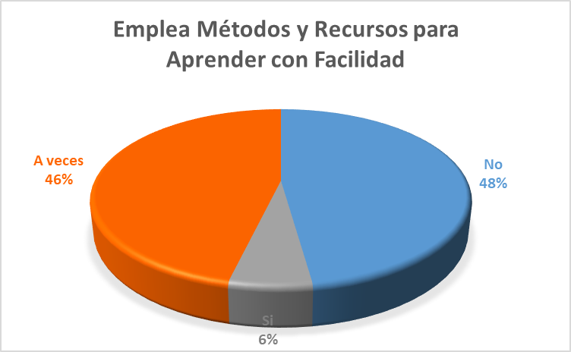

## Fuente: Elaboración propia

Con relación a si el docente emplea métodos y recursos para aprender con facilidad, el 47,76% indica que no, el 5,97% dice que si emplea y el 46,27% indica que a veces.

**6.3.15 Pregunta N° 21, Afirmación N° 6**

Tabla 47, pregunta N° 21, Afirmación N° 6

Proporciona Información sobre los Trabajos, Tareas y Prácticas

El docente proporciona información sobre los trabajos y tareas

|  |  |  |
| --- | --- | --- |
|  | Frecuencia | Porcentaje |
| No | 19 | 28,36% |
| Si | 7 | 10,45% |
| A veces | 41 | 61,19% |
| Total | 67 | 100,00% |

Gráfica N° 45, Pregunta N° 21, Afirmación N° 6

Proporciona Información sobre los Trabajos, Tareas y Prácticas

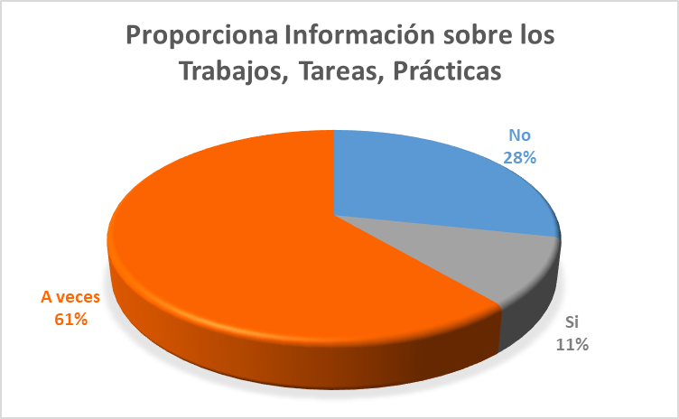

## Fuente: Elaboración propia

Con relación a si el docente proporciona información sobre los trabajos, tareas y practicas; el 28,36% indica que no, el 10,45% dice que si los proporciona y el 61,19% indica que a veces.

**6.3.16 Pregunta N° 21, Afirmación N° 7**

Tabla 48, pregunta N° 21, Afirmación N° 7 Utiliza Recursos Tecnológicos

El docente utiliza recursos tecnológicos

|  |  |  |
| --- | --- | --- |
|  | Frecuencia | Porcentaje |
| No | 32 | 47,76% |
| Si | 8 | 11,94% |
| A veces | 27 | 40,30% |
| Total | 67 | 100,00% |

Gráfica N° 46, Pregunta N° 21, Afirmación N° 7

Utiliza Recursos Tecnológicos

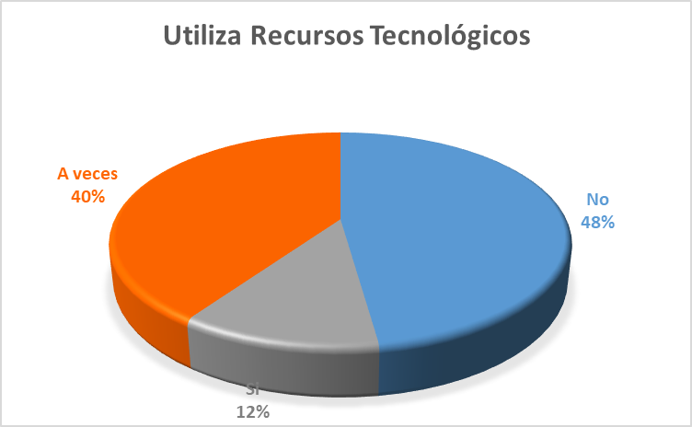

## Fuente: Elaboración propia

Con relación a si el docente utiliza recursos tecnológicos, el 47,76% indica que no posee los utiliza, el 11,94% dice que si los utiliza y el 40,30% indica que utiliza recursos tecnológicos a veces.

**6.3.17 Pregunta N° 22, Afirmación N° 1**

Tabla 49, pregunta N° 22, Afirmación N° 1 Puntualidad de Horarios

El docente tiene puntualidad en los horarios

|  |  |  |
| --- | --- | --- |
|  | Frecuencia | Porcentaje |
| No | 45 | 67,16% |
| Si | 7 | 10,45% |
| A veces | 15 | 22,39% |
| Total | 67 | 100,00% |

Gráfica N° 47, Pregunta N° 22, Afirmación N° 1

Puntualidad de Horarios

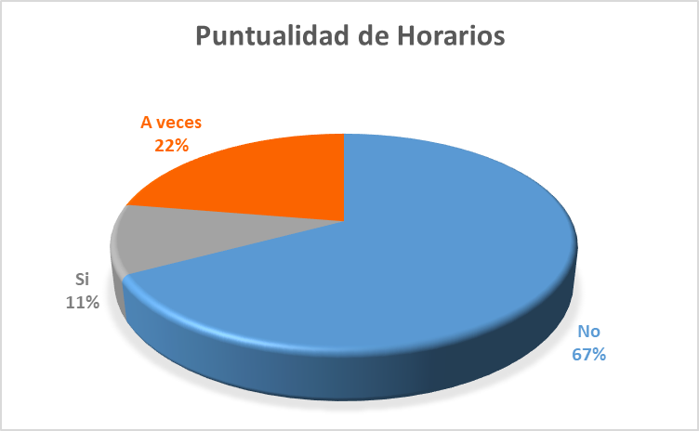

## Fuente: Elaboración propia

Con relación a si el docente cumple la puntualidad en los horarios, el 67,16% indica que no cumple con los horarios, el 10,45% dice que si los cumple y el 22,39% indica que a veces.

**6.3.18 Pregunta N° 22, Afirmación N° 2**

Tabla 50, pregunta N° 22, Afirmación N° 2

Cumplimiento de Actividades Académicas

El docente tiene cumplimiento de las actividades académicas

|  |  |  |
| --- | --- | --- |
|  | Frecuencia | Porcentaje |
| No | 10 | 14,93% |
| Si | 28 | 41,79% |
| A veces | 29 | 43,28% |
| Total | 67 | 100,00% |

Gráfica N° 48, Pregunta N° 22, Afirmación N° 2

Cumplimiento de Actividades Académicas

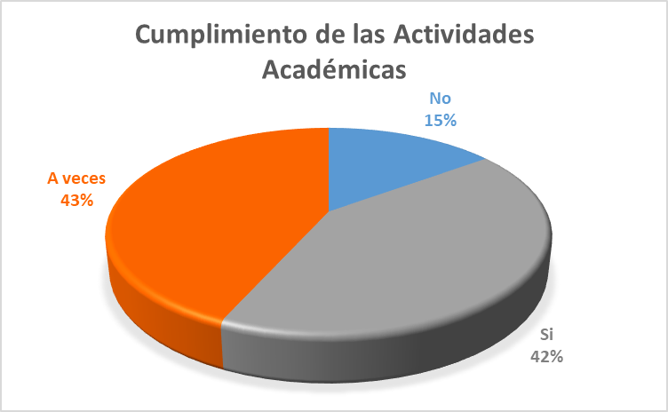

## Fuente: Elaboración propia

Con relación a si el docente cumple con las con las actividades académicas, el 14,93% indica que no las cumple, el 41,79% dice que si las cumple y el 43,28% indica que a veces.

**6.3.19 Pregunta N° 22, Afirmación N° 3**

Tabla 51, pregunta N° 22, Afirmación N° 3 Dedicación en Clase

El docente tiene dedicación en clase

|  |  |  |
| --- | --- | --- |
|  | Frecuencia | Porcentaje |
| No | 31 | 46,27% |
| Si | 8 | 11,94% |
| A veces | 28 | 41,79% |
| Total | 67 | 100,00% |

Gráfica N° 49, Pregunta N° 22, Afirmación N° 3

Dedicación en Clase

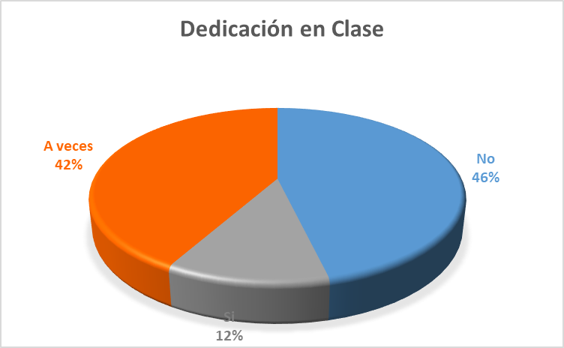

## Fuente: Elaboración propia

Con relación a si el docente posee dedicación en clase, el 46,27% indica que no posee dedicación en clase, el 11,94% dice que sí y el 41,79% indica que a veces.

**6.3.20 Pregunta N° 22, Afirmación N° 4**

Tabla 52, pregunta N° 22, Afirmación N° 4 Respeto con los Estudiantes

El docente tiene respeto con los estudiantes

|  |  |  |
| --- | --- | --- |
|  | Frecuencia | Porcentaje |
| No | 8 | 11,94% |
| Si | 34 | 50,75% |
| A veces | 25 | 37,31% |
| Total | 67 | 100,00% |

Gráfica N° 50, Pregunta N° 22, Afirmación N° 4

Respeto con los Estudiantes

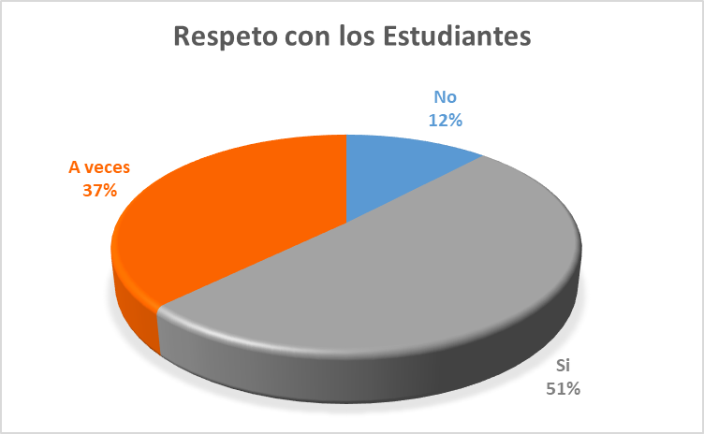

## Fuente: Elaboración propia

Con relación a si el docente guarda respeto con los estudiantes, el 11,94% indica que no, el 50,75% dice que si tiene respeto con los estudiantes y el 37,31% indica que a veces.

**6.3.21 Pregunta N° 22, Afirmación N° 5**

Tabla 53, pregunta N° 22, Afirmación N° 5 Trato Igualitario

El docente tiene trato igualitario con los estudiantes

|  |  |  |
| --- | --- | --- |
|  | Frecuencia | Porcentaje |
| No | 48 | 71,64% |
| Si | 4 | 5,97% |
| A veces | 15 | 22,39% |
| Total | 67 | 100,00% |

Gráfica N° 51, Pregunta N° 22, Afirmación N° 5 Trato Igualitario

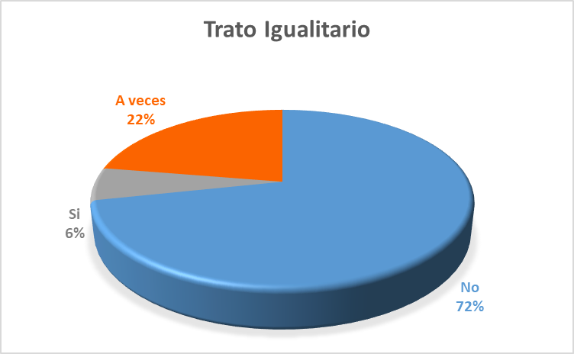

## Fuente: Elaboración propia

Con relación a si el docente tiene un trato igualitario con los estudiantes, el 71,64% indica que el trato no es igualitario por parte del docente, el 5,97% dice que si lo es y el 22,39% indica que a veces.

**6.3.22 Pregunta N° 22, Afirmación N° 6**

Tabla 54, pregunta N° 22, Afirmación N° 6

El Docente se Ganó Tú Respeto

El docente se ganó el respeto de los estudiantes

|  |  |  |
| --- | --- | --- |
|  | Frecuencia | Porcentaje |
| No | 31 | 46,27% |
| Si | 4 | 5,97% |
| A veces | 32 | 47,76% |
| Total | 67 | 100,00% |

Gráfica N° 52, Pregunta N° 22, Afirmación N° 6

El Docente se Ganó Tú Respeto

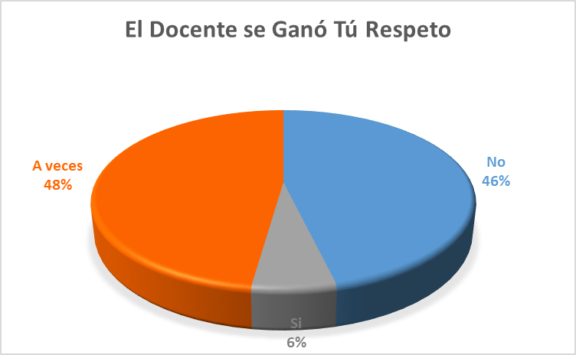

## Fuente: Elaboración propia

Con relación a si el docente se ganó el respeto de por los estudiantes, el 46,27% indica que no, el 5,97% dice que si se ganó su respeto y el 47,76% indica que a veces.

1. **ANÁLISIS DE ENTREVISTA**

La técnica de la entrevista que se llevó adelante con 6 estudiantes de la Carrera, que cursan o ya cursaron la materia CPA 430 – Matemática Financiera ll, frente a las diferentes preguntas del cuestionario, muestra los siguientes resultados:

**7.1. Para tu rendimiento académico: ¿cuál consideras que es el factor más importante?**

**Entrevista 1**

* Formación actualizada de los docentes.
* Motivación de parte de los docentes para generar participación en los estudiantes.
* Ausencia de efectivo monetario.

**Entrevista 2**

* Técnicas de estudio no apropiadas
* La metodología del docente
* Factor personal
* Las faltas a la universidad

**Entrevista 3**

* Considero dos aspectos la metodología del docente para enseñar clases son monótonas, aburridas.

**Entrevista 4**

* La metodología del docente, quizás lo hacen más de manera tradicional también se podría decir el factor económico, que es lo que más predomina. Así también nuestra motivación ante la materia que nos cuesta aprender

**Entrevista 5**

* Tiempo
* Dinero para los libros, fotocopias entrega de trabajos
* La metodología de cada docente, motivación del docente para poder llegar a comprender su materia y encontrar cada materia apasionante que despierte mi curiosidad.

**Entrevista 6**

Considero la motivación en relación a la enseñanza de los docentes y profesores, donde el modo de enseñar es monótono y memorístico, que hace aburrido las clases y desmotivadoras.

Otro factor es la flexibilidad de los docentes quienes al momento de tratar son rígidos, estrictos que hacen que las clases no se puedan opinar ni discutir seria la falta de flexibilidad en las clases.

**Análisis 1. –** La categoría de mayor frecuencia es la metodología docente que se emplea en el proceso de enseñanza y aprendizaje, las entrevista indican que el docente no está actualizados en cuanto a pedagogía se trata, puesto que la forma de llevar adelante el proceso de enseñanza aprendizaje pertenece a una escuela tradicional y no es activa, por tanto, repercute en los aprendizajes significativos y que son de corto plazo.

**7.2. ¿Puedes expresar y decir tu forma o manera de estudiar?**

**Entrevista 1**

* Repaso de los apuntes tomados en clases
* De manera sola en casa
* Por ocasiones en conjunto con las compañeras
* Resaltar las cosas importantes
* Hacer fichas de texto

**Entrevista 2**

* Repasar los apuntes
* Atender en el aula
* Estudio para los exámenes
* No tengo disciplina de estudio

**Entrevista 3**

Tomo apuntes de clase, trato siempre de cumplir mis tareas, no tengo un buen hábito de la lectura, es decir uno no se anima para leer, pero hago el esfuerzo poco a poco ya se está tornando parte de mi habito.

A veces preparo resumen de la lectura que hice o simplemente marco con resaltador partes de la lectura y así me acuerdo mejor.

**Entrevista 4**

Generalmente lo que hago es repasar mis apuntes que tomo en clases, muy poco reviso los textos, para el examen, porque ya más antes tema o hago un resumen del texto.

Algunos casos o cuando tengo corto léxico, en palabras que no entiendo recurro al diccionario o para aclarar mejor pregunto al docente a que me explique.

**Entrevista 5**

Tener mis apuntes completos y poder estudiar repasando leer libros de gestiones pasadas para recordar.

Hacer guías de las lecturas y trabajar en diapositivas didácticas y poder pasarlos al celular y repasar cuando tenga tiempo.

**Entrevista 6**

El modo de estudiar que tengo está basado en hacer fichas, donde escribo lo más resaltante del tema haciendo como esquemas.

También cuando leo libros otra forma de estudiar es resaltar con colores las ideas centrales.

**Análisis 2. –** Los hábitos y las formas de estudiar que tiene los estudiantes a estudio, es mediante el repaso de los apuntes, puesto que es la forma en la que pueden recordar lo vivido en clases y es la forma más regular de estudio que muestran los que participaron de la entrevista.

**7.3. ¿Cómo te sientes en la universidad, cumple con tus expectativas? Entrevista 1**

Me siento bien, puesto que mis expectativas fueron realistas, alcanzables y lo cumplí hasta el momento, Todo satisfactorio.

**Entrevista 2**

Me siento bien y si cumple mis expectativas porque la educación es muy importante en la vida personal para adquirir nuevos conocimientos y para la realización profesional.

**Entrevista 3**

Yo considero que no en la medida que me lo imaginaba, pensé que iba hacer más exigente, pero creo por otro lado que la exigencia debe partir de uno mismo, es decir autoeducación.

**Entrevista 4**

Era un sueño entrar en la universidad y lleno mis expectativas en lo académico, aunque se requiere mucho más empeño de estudio académico que como era en el colegio, sin embargo, en lo “político” no llena mis expectativas, mucha corrupción de algunos docentes.

**Entrevista 5**

La universidad es un mundo muy grande que estoy segura ni siquiera cuando me titule lo lograre conocer a cabalidad.

Mi expectativa es poder lograr obtener un buen, muy buen nivel académico, poder ser una buena profesional y tener docentes de calidad que me ayuden en el camino hasta lograr obtener mi título.

**Entrevista 6**

La verdad no me siento muy conforme debido a que he observado que existe mucha burocracia que evita que hace que los tramites de inscripción sean un problema para los estudiantes.

**Análisis 3.–** La mayoría de los entrevistado siente un respeto hacia la universidad y a nivel de satisfacción están conformes con lo que han visto hasta ahora, sin embargo, tiene esperanzas de mejorar la calidad de educación en otros niveles superiores por lo que queda una expectativa enorme

**7.4. Los docentes en su ejercicio profesional dentro el aula o clases como es en cuanto a: su vocación, conocimientos, comunicación, técnicas didácticas, orden en su exposición ¿Qué opinas al respecto? Entrevista 1**

Son muy pocos los docentes que enseñan con una buena comunicación, didácticas que su objetivo es la comprensión de la temática.

Hay otros docentes que solo entregan copias para directo al examen son así en su mayoría, su objetivo es superficial, cumplir con sus horas académicas.

**Entrevista 2**

Bueno no todos los docentes vocación o un método de enseñanza, algunos docentes te explican bien hasta que tu entiendas, tienen conocimiento de la materia y tienen técnicas. Pero otros son más cerrados y no existe buena comunicación.

**Entrevista 3**

Considero que hay bueno y malos docentes, algunos docentes tienen un gran conocimiento y hacen que se sienta la materia también la metodología que emplean, pero lamentablemente también hay docentes que desmotivan, enseñan mal, llegan tarde, se faltan a clases, enseñan muy poco.

**Entrevista 4**

En su mayoría de los docentes que paso rescato muchas cosas de ellas en lo que señala la pregunta.

En su mayoría se nota que tienen vocación en la forma que nos hablan con emoción quizá lo que les falta es el uso de las técnicas para enseñar, generalmente son expositivas.

**Entrevista5**

Como siempre los docentes que tienen buenas metodologías y hay docentes que no, personalmente pienso que no hacen un seguimiento correcto en cuanto al aprendizaje no revisan conscientemente los trabajos.

**Entrevista 6**

Son bastante rígidos, tiene unas metodologías tradicional y bancaria, donde muy pocas veces hacen participar a los estudiantes, no generan ámbitos de debates ni de discusión, más al contrario generan miedo y solo muy pocos docentes se muestran flexibles con los estudiantes.

**Análisis 4. –** Con relación al empleo de técnicas didácticas por parte de los docentes, la opinión está dividida, puesto que una parte importante indica que los docentes tienen aún métodos didácticos que pertenecen a una metodología clásica, de tipo bancaria, donde tienen una conducta rígida, también por otro lado hacen hincapié de que no todos los docentes son malos, existen docentes que imparten su materia con mucho apasionamiento y entregan todo de sí para hacer comprender la materia.

**7.5. Los docentes dentro del aula y en el desarrollo de su clase despierta tu interés y te sientes motivado, estimula tu participación activa en clases, utiliza alguna técnica didáctica para facilitar tu comprensión ¿Qué opinas al respecto?**

**Entrevista 1**

El entusiasmo que pone hace que lo entendamos en un 30% del tema expuesto.

**Entrevista 2**

Si según como sea el docente, o la materia que te gusta cuando dan ejemplos para que puedas comprender mejor.

**Entrevista 3**

Son muy pocos docentes que demuestran empatía y son abiertos a responder cualquier duda del estudiante. En las clases uno que otro emplea didácticas, algunos ejemplos o dinámicas para participar.

**Entrevista 4**

Como dije antes son más expositivos, algunos utilizan como instrumento de enseñanza la data y algún docente videos para que tengamos mejor comprensión y si la mayoría despierta interés cuando cuentan sus experiencias de campo.

**Entrevista 5**

Hay docentes que si son didácticos motivadores y hacen que su clase sea dinámica y lo explican con ejemplos reales, pero hay docentes que siguen repitiendo lo mismo de hace años y se niegan a cambiar de metodología.

**Entrevista 6**

Muy pocos docentes hacen uso de técnicas didácticas ya que los mismos solo se dedican a dictar un tema y nada más, no estimulan ningún interés por el tema que se avanza.

**Análisis 5. –** Según las respuestas a la entrevista, la mayoría de los docentes no despiertan el interés de los estudiantes para asimilar mejor su materia, implica que los docentes no conocen técnicas didácticas para un mejor aprendizaje, la misma que es repetitiva y no cumple con las expectativas de los estudiantes, no logran una mejor comprensión y no cambian su método de enseñanza.

**7.6. La relación docente estudiante, en clases como es en cuanto a la profundidad el trato a la orientación e información sobre tareas o prácticas y fuera de clases les atiende cuando hay alguna duda ¿Qué opinas al respecto?**

**Entrevista 1**

En su mayoría nos dicen “Deberías preguntar en clases ahora no estoy para atender O si no vuelvan a leer sus apuntes.

Es restante de los docentes te dan mayor información en cuanto preguntas aparte preguntas aparte te aclaran las dudas te orientan mejor.

**Entrevista 2**

Yo creo que la relación entre el estudiante y el o la docente es buena, la puntualidad también en cuanto a las tareas, dan mucha tarea menos práctica, algunos docentes si te atienden fuera de clases para cualquier consulta, pero otros no.

**Entrevista 3**

Si hay docentes que están dispuestos a responder y explicar orientarnos sobre demás de la materia e incluso de otra materia.

**Entrevista 4**

Con la mayoría de los docentes que paso, te dan información, nos orientan en cuanto tengo alguna duda, podría decir que algunos no son así. Respecto a la puntualidad no todos llegan a la hora indicada siempre hay un pequeño retraso, el buen trato de los docentes algunos se creen o tienen una relación vertical con los estudiantes y no así horizontal.

**Entrevista 5**

Los docentes no son muy cumplidos con sus horarios hay docentes que hasta ahora se niegan al control biométrico y cuando ellos se atrasan hacen una broma y pasan a clases y hasta se atrasan más de 40 minutos, pero cuando nos atrasamos nosotras no nos entienden o simplemente cierran la puerta

**Entrevista 6**

La relación docente estudiante es vertical donde el docente se muestra autoritario y el estudiante solo escucha y obedece, hay un sentimiento de miedo debido a que los estudiantes no muestran interés por ende no hay respeto, ni puntualidad de parte no solo estudiantes, sino que también de docentes.

**Análisis 6. –** Con relación a la profundidad y el trato adecuado, además de resolver dudas y mantener una relación cordial, la mayoría de los entrevistados indican que depende de cada docente, existe una queja por cuanto no siempre cumplen con los horarios establecidos, sobre todo al iniciar la clase, existe una tendencia al autoritarismo, por las actitudes que toman los docentes.

**7.7. Las técnicas de evaluación que aplica el docente reflejan tu logro, ¿qué opinas al respecto?**

**Entrevista 1**

Las técnicas de evaluación son muy rutinarias en donde el estudiante para sacarse buena nota responde con chanchullo.

Deberían ser más prácticos poner en práctica lo aprendido y estarías en constante aclaración de las dudas.

**Entrevista 2**

Si reflejan porque ahí se ve si se obtuvo conocimiento o no, y si estudiaste o no, y si no estudiaste pues te va mal en tu examen.

**Entrevista 3**

Yo creo que sí pero no del todo, evalúan cuantitativamente, es decir cuánto te sacaste en el examen y no consideran si solo te memorizaste o realmente aprendiste esa parte yo creo que deberán cambiar.

**Entrevista 4**

Hablando de técnicas, utilizan muy pocos, es decir la gran mayoría utiliza la evaluación objetiva (exámenes escritos), algunas exposiciones, nos miden de esa manera solo nos “miden” y no ven realmente como estamos creciendo o que nos falta en todo el PEA.

**Entrevista 5**

La participación en aula es lo más importante, además de las investigaciones y las respectivas defensas

Pero los exámenes escritos no creo que reflejen un logro al 100% porque hay exámenes que tienen un contenido que no va con lo avanzado.

**Entrevista 6**

Considero que no, porque se resume en el examen que por lo general es un examen escrito que no refleja las notas del estudiante

Por otra parte, en los exámenes existe el denominado chanchullo que hace que los exámenes escritos no sean óptimos para medir el rendimiento académico.

**Análisis 7. –** A la pregunta de si la evaluación es adecuada y refleja el nivel de conocimiento alcanzado, la mayoría indica que no es la adecuada y que son exámenes escritos que no reflejan necesariamente el nivel de conocimientos que tienen porqué de por medio se encuentra la trampa denominada chanchulla, en consecuencia, por cuanto evaluación del proceso de enseñanza y aprendizaje y las características solo cumple con la parte cuantitativa, es decir son evaluaciones sumativas y no están contextualizadas, no son democráticas, menos cualitativas.

**7.8. ¿Tienes alguna sugerencia para el docente sobre como evaluar tu aprendizaje para mejorar tu rendimiento académico?**

**Entrevista 1**

Ser más práctico poner en práctica lo aprendido en paso a paso y una práctica al final de todo lo aprendido.

**Entrevista 2**

Que sean más precisos en su forma de evaluar porque hay preguntas que hacen y no se entiende que deberá ser más práctico y menos metodológico.

**Entrevista 3**

Sí que la evaluación sea constante que cambien sus metodologías de enseñanza que sean más dinámicos.

**Entrevista 4**

Que utilice mejor o más técnicas de aprendizaje actualmente hay varias y su modo de evaluación que no solo sea “medir” sino evaluarnos de manera integral.

**Entrevista 5**

Hacer un seguimiento continuo-evaluar la participación, el crecimiento académico comparando el inicio de semestre y al final del semestre

**Entrevista 6**

Que los docentes tomen en cuenta la participación, las exposiciones individuales, los talleres dinámicos, técnicas, cuadernos de apuntes, informes.

**Análisis 8.–** Existen muchas quejas por la forma de evaluación, según las entrevistas no reflejan el nivel de conocimientos alcanzados, puesto que no se realiza un seguimiento al proceso de aprendizaje, además de que solo se dedican a medir y no evaluar, que es más integral, se infiere que la evaluación debe ser por competencias, vale decir evaluar lo cognitivo, procedimental y actitudinal.

**7.9. ¿Cómo es la relación con tus compañeros en aula?**

**Entrevista 1**

Es individualista cuanto más saben, los años de ingresar a la carrera vuelve más individualista ya que empiezan a velar por su propio interés.

**Entrevista 2**

La relación es buena porque hay compañerismo avisan cuando hay trabajos como la tecnología también avanzo todo es por whatsapp.

**Entrevista 3**

Es una relación bien, tengo amigas /os nos ayudamos, nos prestamos cuadernos, apuntes, aunque no falta una que otra compañera que no se lleva bien y otras que son muy calladas y reservadas.

**Entrevista 4**

Ahora tengo una buena relación con mis compañeros, depende cada uno como quieran que los traten uno construye el buen trato.

**Entrevista 5**

Con el grupo de amigas que tengo desde la gestión pasada me llevo bien, nos conocemos más con cada actividad, pero hasta ahora no nos llegamos a conocer por completo

**Entrevista 6**

La verdad existe subgrupos los cuales no siempre son cooperativos entre subgrupos, por ejemplo, dentro mi grupo había cooperación y entendimiento, pero con relación con otro no.

**Análisis 9. –**La relación de amistad con los compañeros de estudio es amigable y de buen trato, sin embargo, como es habitual existen grupos que se forman por afinidad para realizar tareas y otras actividades, se advierte que existe un espíritu de compañerismo que contribuye al logro de los objetivos personales y grupales.

**CAPÍTULO Ill**

**CONCLUSIONES Y RECOMENDACIONES**

1. **CONCLUSIONES**

Según la hipótesis del presente trabajo de investigación donde literalmente indica que “El bajo rendimiento de los estudiantes en la asignatura de CPA 430 – Matemática Financiera, de la carrera de Auditoria – Contaduría Pública de la Universidad Autónoma “Tomas Frías” sede Tupiza, se asocia significativamente a las estrategias metodológicas empleadas por el docente de la asignatura” y en base a las técnicas de la encuesta y la entrevista se pudo realizar la presente investigación.

En consecuencia, se ha determinado que los factores significativos que inciden en el rendimiento académico de los estudiantes que cursan o hayan cursado la asignatura de CPA 430 – Matemática Financiera, son las condiciones personales, la calidad en la educación secundaria y la metodología empleada por el docente de la materia, mismos que son corroborados a partir de las frecuencias estadísticas que confirman la afirmación demostradas en las gráficas correspondientes.

Con relación a las condiciones personales se pudo advertir que solo un 13,43% de los estudiantes eligen la carrera de Auditoria – Contaduría Pública Sede Tupiza por vocación, siendo el 86,57% que ingreso por otro motivo, por tal situación se considera uno de los factores en el bajo rendimiento, debido al alto porcentaje de estudiantes que ingresan a continuar sus estudios superiores por una atribución diferente al de la vocación hacia la carrera, así mismo se pudo evidenciar que el 58,21% los estudiantes poseen poco control o ningún control por parte de sus padres o tutores, en relación al seguimiento académico de los mismos.

Con relación a identificar las falencias y las debilidades que presenta la calidad de la educación secundaria que tuvieron los estudiantes que cursan o cursaron la asignatura de CPA 430 – Matemática Financiera ll, de la carrera de Auditoria – Contaduría Pública de la Universidad Autónoma “Tomas Frías” Sede Tupiza, se tiene la percepción de los mismos que el 46,27% fue excelente o buena y el restante 53,73% considera que fue regular o mala, siendo esto un factor importante debido a ser esta preparación una base fundamental con la que el estudiante pueda afrontar sus estudios superiores.

Con relación al factor de la metodología empleada por el docente en el proceso de enseñanza – aprendizaje, se pudo evidenciar según las encuestas realizadas para la presente investigación que, el 58,21% marcan como factor predominante para su rendimiento académico a la calidad del docente, esto debido a las estrategias metodológicas empleadas en el desarrollo y avance de los temas en clase, el 22,39% a la motivación personal, el 4,48% a los ingresos económicos, el 2.99% al apoyo por parte de los padres, el 10,45% la disponibilidad de tiempo, y el 1,49% otro motivo.

Así mismo se pudo observar que, el 20,90% de los estudiantes señalan que el docente si tiene vocación en la enseñanza de la asignatura CPA 430 – Matemática Financiera ll, el 22,39% señala que a veces y el 56,72% señala que no tiene vocación por enseñar, señalando a que la clase se torna muy monótona y aburrida.

También se pudo observar que, la facilidad para hacerse entender por parte del docente hacía con los estudiantes es del 7,46% para sí, en cambio el 61,19% señala que no existe facilidad al momento de hacerse entender y el 31,34% señala que a veces.

Por otra parte, el 32,84% de los estudiantes señalan que no existe fluidez en la comunicación del docente en clase debido a que el docente no crea una atmosfera de confianza hacia los estudiantes; el 55,22% dice que existe a veces y solamente el 11,94% señala que si existe.

De la misma manera, el 34,33% de los estudiantes señalan que el docente, si tiene la motivación para mantener el interés y la atención en clase del estudiante, en cambio el 22,39% dice que a veces y 43,28% señala que no lo tiene.

Por otro lado, se puede apreciar que la estimulación por parte del docente a que los estudiantes participen en clase es del 7,46%, en cambio el 53,73% de los estudiantes señalan que a veces y el 38,81% dice que no, esto se debe a que muy rara vez la docente incentiva en el mejoramiento de la nota a cambio de resolver algún ejercicio y solo lo aplica si el estudiante lo resuelve correctamente.

Por último, se observa que el 47,76% de los estudiantes indican que el docente no emplea métodos y recursos para aprender con facilidad, el 46,27% señala que lo realiza a veces y solamente el 5,97% dice que sí, debido a que el docente simplemente se basa en dictar el enunciado del ejercicio o problema y los estudiantes tienen que resolverlo, siendo muy pocas veces resuelto el ejercicio por el docente y en algunos casos quedando con la duda los estudiantes.

1. **RECOMENDACIONES**

Se sugiere a considerar la presente investigación al Director de Estudios de la Carrera de Auditoria – Contaduría Pública de la Universidad Autónoma “Tomas Frías” sede Tupiza, tomar en cuenta y sugerir al docente de la asignatura CPA 430 – Matemática Financiera ll, en conocer y desarrollar un programa nuevo e innovador en base a la metodología cooperativa, activo - participativa y de comunicación horizontal, los mismos que deben formar a estudiantes dotados de conocimientos significativos, analíticos y críticos de su propia realidad.

También se sugiere al Director de Estudios en hacer conocer al docente de la asignatura CPA 430 – Matemática Financiera ll, pueda crear un ambiente de confianza para favorecer la relación con sus estudiantes y que los mismos deben asumir gradualmente mayor responsabilidad en el mantenimiento de relaciones fluidas con el docente, a medida del transcurso del semestre en la materia; así como también la implementación en las clases la utilización de equipos tecnológicos que coadyuven en el proceso de enseñanza – aprendizaje de la asignatura, como ser data show y pizarra eléctrica.

Así como también el docente de la asignatura CPA 430 – Matemática Financiera ll, pueda incentivar a la lectura de los estudiantes que cursan la asignatura, debido a que se ha encontrado en la investigación la falta de habito hacia la lectura, en relación al complemento de lecturas sobre lo avanzado después clases, donde se observa que solo el 7,46% de los estudiantes si tiene hábito por la lectura como complemento de aprendizaje, el 41,79% no lo hace y el 50,75% lo realiza a veces.

Por otro lado se sugiere al Director de Estudios la revisión, análisis y lectura de la presente investigación acerca de los Factores que Inciden en el Rendimiento Académico en de los estudiantes en la asignatura de CPA 430 – Matemática Financiera, de la carrera de Auditoria – Contaduría Pública de la Universidad Autónoma “Tomas Frías” sede Tupiza, a docentes investigadores, estudiantes que tengan al beneficio de beca auxiliar de investigación a que tengan interés en la formulación de propuestas para incrementar el rendimiento académico de manera global en la Carrera y no solo en la asignatura de la presente investigación, y finalmente a los docentes de la de la Carrera de Auditoria – Contaduría Pública de la Universidad Autónoma “Tomas Frías” sede Tupiza.

Con relación a proponer estrategias metodológicas de aprendizaje y motivación educativa para elevar los resultados del rendimiento académico de los estudiantes en la asignatura CPA 430 – Matemática Financiera, de la Carrera de Auditoria – Contaduría Pública de la Universidad Autónoma “Tomas Frías” sede Tupiza.

Se sugiere una estrategia metodológica de aprendizaje y motivación académica para elevar los resultados del rendimiento académico, en base al desarrollo de la metodología cooperativa y activo – participativa para el aprendizaje significativo, puesto que el aprendizaje en comunidad es más fundamental y de largo plazo que el individual.

Así mismo, se sugiere ampliar los tópicos de la presente investigación, puesto que por razones de tiempo y fundamentalmente metodológicos se deja abierta la realización de aportes y criticas relativos sobre todo al desarrollo de la sugerencia metodológica mencionada en el párrafo precedente.

**REFERENCIAS CITAS**

1. Mendoza, 2013
2. Fernández, 2007
3. Murray y Larry 2009
4. Navarro E., 2003
5. Gonzales B. Coral, 2003
6. Lamas, 2015
7. Ausubel D., 1983
8. Piaget, 1975
9. Mendoza, 2017
10. Garbanzo V., 2007.
11. Beltrán y La Serna 2009
12. Aragon y Jimenez, 2009
13. Ruiz A., 2009
14. Hurtado H.J.L., 2012
15. Instituto Nacional de Estadística
16. Carrera de Auditoria - Contaduría Pública, Sede Tupiza

**REFERENCIAS BIBLIOGRAFICAS**

* Alvarez, N. (1997). *INTRODUCCION A LA EVOLUCION DE LA METODOLOGIA DE LA ECONOMETRIA.* (U. N. DISTANCIA, Ed.) MADRID, ESPAÑA: IMPRESA.
* Aragon y Jimenez. (2009). Diagnóstico de los estilos de aprendizaje en los estudiantes: Estrategia docente para elevar la calidad. *CPU-e, Revista de Investigación Educativa Mexico*, 2-22. doi:E-ISSN: 1870-5308
* Ausubel, D. (01 de Enero de 1983).

*http://delegacion233.bligoo.com.mx/media/users/20/1002571/files/240726/Aprendizaje_significativo.pdf*

* Ausubel, D. (01 de 01 de 1983). *Teoria del aprendizaje significativo*. Recuperado el 02 de 02 de 2016, de http://delegacion233.bligoo.com.mx/media/users/20/1002571/files/240726/Apren dizaje_significativo.pdf
* Beltran , A. (2009). Qué explica la evolución del rendimiento académico universitario. En el Centro de Invetigacion de la Universidad Pacific. Lima, Peru. :https://es.scribd.com/doc/56560387/Rendimiento-Academico-U-Pacifico.
* Bunge, M. (2011). *La investigación cientifica.* Mexico: Siglo veintiuno XXI.
* Chambi S., J. L. (2016). *Factores que ocacionan el bajo rendimiento academico en estudiantes de procedencia aymara.* El Alto-LaPaz: Unidad academica Guaqui de la carrera de ciencias de la educacion Universidad Publica.
* dspace. (30 de 11 de 2017). *DSpace en ESPOL*. Obtenido de https://www.dspace.espol.edu.ec/bitstream/123456789/5713/8/Capitulo%20II.doc
* Garbanzo V., G. M. (2007). Factores asociados al rendimineto academico en estudiantes universitarios, una reflexion desde la calidad de la educacion. (Universidad de Costa Rica, Ed.) *Revista Educacon*, 44,61. doi:DOI:http://dx.org/revedu.v31i1.1252
* García Ortiz, Yaritza, López de Castro Machado, Daimaris, & Rivero Frutos, Orestes. (2014).
* Estudiantes universitarios con bajo rendimineto academico. Santa Clara, Cuba. doi:EDUMECENTRO, 6(2), 272-278.
* Gonsales B. Coral. (2003). *factores que determinan el bajo rendimiento en educacion secundadria.* Madrid: universidad complutense de madrid. Obtenido de factores determina: ISBN-84-669-2340-3
* Hernandez S., R., Fernandez C., C., & Baptista L., M. D. (2014). *Metodología de la Investigación* (Vol. Sexta Edición). Stana Fé: Mac Grauw Hill.
* Hernandez S., R., Fernandez C., C., & Baptista L., P. (2006). *Metodologia de la Investigacion.* Mexico: McGrawHill.
* Hernandez Us, M. (2013). La metodologia de enseñanza aprendizaje Utilizada en el curso de comunicacion y lenguage L1 provoca bajo rendimiento. Guatemala, Universidad de San Carlos.
* Hurtado H.J.L. (2012). Repitencia y desercion en la educacion superior en Bolivia. Recuperado el 17 de julio de 2017, de https//consultorlegalempresarial.wordpress.com/2012/01/28/-la repitencia-ydesercion-superior-en-bolivia/.
* INE, I. (2017). *Estadisticas e educacion superior Universitaria.* En Bolivia.
* Lamas, H. (2015). Sobre el Rendimiento Academico Propositos y representaciones. doi:3(1), 313-386. doi: http://dx.doi.org/10.20511/pyr/2015.v3n1.74
* Mendoza, J. (2017). *www.conductitlan.net.* (B. E. A.C., Ed.) Recuperado el 28 de Febrero de 2016, de http://www.conductitlan.net/notas_boletin_investigacion/81_vygotsky_construcci on_conocimiento.pdf
* Mey. (24 de 11 de 2017). *apuntes/disenosunab*. Obtenido de http://mey.cl/apuntes/disenosunab.pdf
* Montes G., I. (2011). El rendimiento academico y sus dimenciones. Obtenido de http://www.eafit.edu.co/institucional/calidadeafit/investigacion/Documents/Rendimiento%20Ac%C3%A1demicoPerrspectiva%20cuantitativa.pdf
* Navarro E., R. (2003). EL RENDIMIENTO ACADEMICO: CONCEPTO INVESTIGACION Y DESARROLLO. *REICE, REVISTA IVEROAMERICANA SOBRE CALIDAD, EFICACIA Y CAMBIO EN EDUCACION*, 13;16. Obtenido de http://www.redalyc.org/articulo.oa?id=55110208
* Piaget, J. (1975). *Introducción a la epistemología genética.* Buenos Aires: PAIDOS.
* Quina S., R. S. (2015). *Evaluacion del desempeño Docente y su relacion con el Rendimiento Academico.* LaPaz Bolivia: CETI-UMSA
* Ruiz A., G. (2009). DETERMINANTES DEL RENDIMIENTO ACADÉMICO. *Revistas bolivianas*, 23-24. doi: ISSN 1991-6469.
* Sociales, U. F. (2008). *construyendo la facultad del siglo XX.* La Paz.

* Solano L., L. O. (2015). Rendimiento Academico de los estudiantes de secundaria obligatoria y su relacion con las actitudes ante el estudio.

**Webgrafía**

* ARIAS G. A. (2010). Definición De Cultura. Recuperado 1 de junio de 2017 <https://es.slideshare.net/pakaarias90/definicion-decultura?next_slideshow=1>
* UNESCO (2001). Conferencia sobre la Diversidad Cultural. Recuperado el 2 de junio de 2017. <http://www.cdi.gob.mx/lenguamaterna/declaracionuniv.pdf>• GARBANZO V. G. M. (2007). “Factores asociados al rendimiento académico en estudiantes universitarios, una reflexión desde la calidad de la educación superior pública”. Universidad de Costa Rica. Costa Rica. Recuperado de [Inicio](http://revistas.ucr.ac.cr/index.php/educacion/index) > [Vol. 31, Núm. 1 (2007)](http://revistas.ucr.ac.cr/index.php/educacion/issue/view/236) >DOI:<http://dx.doi.org/10.15517/revedu.v31i1.1252> • MACRO C. Trabajo Social, (2013). UMSA. La Paz.
* MONTES G.I.C. (2011) El rendimiento académico y sus dimensiones [http://www.eafit.edu.co/institucional/info-general/Paginas/boletinestadistico.aspx](http://www.eafit.edu.co/institucional/info-general/Paginas/boletin-estadistico.aspx)
* KORIA P. R.A.(2007). La metodología de la investigación desde la práctica didáctica. Diseño editorial, E noe E. Aliaga Flores, Morales cueto, La Razón.
* QUINTEROS, A.M. (2003). Trabajo Social y procesos familiares. editorial lumen/humanitas universidad de Antioquia, argentina 2003:17,37.
* R.B.G.I.C.(2013) Recuperado el 1 de junio de 2017 de <https://redbgc.wordpress.com/2013/02/04/cultura-e-identidad/>
* SOLANO L.L.O.pdf, (2015) Rendimiento académico de los estudiantes de secundaria obligatoria y su relación con las aptitudes mentales y las actitudes ante el estudio http://espacio.uned.es/fez/eserv/tesisuned:EducacionLosolano/SOLANO_LUEN[GO_Luis_Octavio.pdf](http://espacio.uned.es/fez/eserv/tesisuned:EducacionLosolano/SOLANO_LUENGO_Luis_Octavio.pdf)
* Aragón García Maribel, Jiménez Galán, Yasmín Ivette, Diagnóstico de los estilos de aprendizaje en los estudiantes: Estrategia docente para elevar la calidad educativa CPU-e, Revista de Investigación Educativa [en linea] 2009, (JulioDiciembre) : [Fecha de consulta: 3 de julio de 2017] Disponible en:[<http://www.redalyc.org/articulo.oa?id=283121714002> I](http://www.redalyc.org/articulo.oa)SSN
* Arlette Beltrán y Karlos La Serna Studzinski. Qué explica la evolución del rendimiento académico universitario. Diciembre 2009 Centro de Investigación de la Universidad del Pacífic – Lima- Peru
* García Ortiz, Castro Machado, Daimaris, & Rivero Frutos, Orestes. (2014).

Estudiantes universitarios con bajo rendimiento académico EDUMECENTRO, 6(2), 272-278. Recuperado en 15 de julio de 2017, de [http://scielo.sld.cu/scielo.php?script=sci_arttext&pid=S20772874201400020001 8&lng=es&tlng=es.](http://scielo.sld.cu/scielo.php?script=sci_arttext&pid=S207728742014000200018&lng=es&tlng=es)

* Hernández Us Maria (2013) La Metodología de Enseñanza Aprendizaje Utilizada en el Curso de Comunicación y Lenguaje L1, Provoca Bajo Rendimiento Académico. Universidad de San Carlos de Guatemala
* Hurtado H.J.L. (2012). Repitencia y deserción en la educación superior en Bolivia.

Recuperado el 17 de julio del 2017

[https://consultorlegalempresarial.wordpress.com/2012/01/28/la-repitencia-ydesercion-en-la-educacion-superior-en-bolivia/.](https://consultorlegalempresarial.wordpress.com/2012/01/28/la-repitencia-y-desercion-en-la-educacion-superior-en-bolivia/)

* Quina M.Roberto S. (2015) Evaluación del Desempeño Docente y su Relación con el Rendimiento Académico CETI- UMSA -LA PAZ-BOLIVIA.
* Chambi Soliz J. F. (2016). Factores que Ocasionan el Bajo Rendimiento Académico en Estudiantes de Procedencia Aymara. Unidad Académica Guaqui de la carrera de ciencias de la educación universidad Pública - EL ALTO-LA PAZ.
* Instituto Nacional de Estadística INE (2017) Estadísticas Sociales de Educación Superior Universitaria.
* Gerardo Paniagua Lambertini ,(2017) Psicologosenlínea.net, recuperado el18 de julio de 2017,https://psicologosenlinea.net/45-definicion-de-personalidadconceptos-de-personalidad-segun-varios-autores-kotler-allport-freud-yeysenk.html
* Blogger (2012 )Practicas Pedagógicas, Recuperado el 26 de julio de 2017 de <http://practicaspedagogicas06.blogspot.com/>
* Cañedo, T., Figueroa, I. E. (julio-diciembre, 2013). La práctica docente en educación superior: una mirada hacia su complejidad. Sinéctica, 41. Recuperado de

[http://www.sinectica.iteso.mx/articulo/?id=41_la_practica_docente_en_educacio n_superior_una_mirada_hacia_su_complejidad](http://www.sinectica.iteso.mx/articulo/?id=41_la_practica_docente_en_educacion_superior_una_mirada_hacia_su_complejidad)

* Parra Bolívar Hesley Andrea(2005) relaciones que dan origen a la familia. Universidad de Antioquia-Colombia- Medellín.

**ANEXOS**

**ANEXO 1**

*UNIVERSIDAD AUTÓNOMA “TOMÁS FRÍAS” FACULTAD DE CIENCIAS*

*ECONOMICAS FINANCIERAS Y ADMINISTRATIVAS CARRERA DE*

*AUDITORIA CONTADURIA PUBLICA “SEDE - TUPIZA”*

**ENTREVISTA APLICADA A LOS ESTUDIANTES**

**QUE CURSAN O YA CURSARON LA MATERIA**

**CPA 430 – MATEMÁTICA FINANCIERA II**

**l. Objetivo**

Recoger información de los estudiantes que cursan o ya cursaron la materia CPA 430 – Matemática Financiera ll, con el fin de identificar los factores que influyen o influyeron en el rendimiento académico de los mismos.

**ll. ¿Cómo responder este cuestionario?**

Leer atentamente y seguir las indicaciones de cada pregunta, en algunas tendrá que **encerrar en un círculo la opción elegida,** en otras que considere pertinente **marcar con una equis (X).**

Para que este cuestionario sea verdaderamente útil es importante que se lea con detenimiento las preguntas, reflexione sus respuestas y sea contestado con **sinceridad**. Cada encuestado tiene sus propias opiniones y experiencias, lo cual identifica y diferencia de los demás.

La información de este cuestionario será tratada únicamente para los fines de la investigación y es de carácter estrictamente **anónimo y confidencial.**

### CUESTIONARIO

**l. DATOS GENERALES**

**1 Genero**

a) Masculino b) Femenino

**2 Estado civil**

a) Soltero b) Casado d) Unión libre

**3. Edad**

a) Menor a 20 años b) Entre 20 y 23 años c) Entre 24 y 28 años d) Mayor de 28 años

**4. El lugar donde vives es:**

a) Zona central b) Villa o Barrio c) Área rural

**5. Número de hermanos:**

a) Más de 5 b) Entre 3 y 4 c) Entre 1 y 2 d) Hijo(a) único(a)

**6. La vivienda donde vives es:**

a) Propia b) Anticrético c) Alquiler d) Otro

**7. La persona responsable del sustento económico de la familia es:**

a) Padre b) Madre c) Padre y Madre d) Hermanos e) Otro

**8. Considera que el nivel de ingresos económicos de su familia es:**

a) Mas que suficiente b) Suficiente c) Insuficiente d) Otro

**9. La actividad laboral que realizas es:**

a) Tiempo completo b) Medio tiempo c) Solo horas d) No trabajo

**10. Como evalúa su relación familiar**

a) Excelente b) Buena c) Regular d) Mala

**11. Su familia está conformada por:**

a) Madre, padre y hermanos b) Solo madre y hermanos c) solo padre y hermanos

d) Madre, padre, hermanos, abuelos, tíos, primos e) Madre, padrastro y hermanastros(as)

f) Padre, madrastra y hermanastros(as) g) Solo pareja h) Otro

**12. Hay seguimiento sobre sus actividades académicas por parte de sus padres y son de:**

a) Mucho control b) Control Regular c) Poco control d) Ningún control

**ll.- INFORMACIÓN ADICIONAL PARA SUS ESTUDIOS ACADÉMICOS**

**13. Salió bachiller de un colegio:**

a) Particular b) Fiscal c) Fiscal rural d)CEMA E) Convenio

**14. Si calificara la educación secundaria que recibió diría que fue:**

a) Excelente b) Buena c) Regular d) Mala

**15. Considera que su rendimiento académico es:**

a) Excelente b) Bueno c) Regular d) Malo

**16. Para su rendimiento académico cuál considera que es el factor más importante:**

a) Motivación personal b) Ingresos económicos c) Apoyo de los padres

d) Calidad del docentes e) disponibilidad de tiempo f) Otros

**17. Eligió la carrera de Auditoria – Contaduría Pública por:**

a) Vocación b) Obligación c) Permitirá mejorar sus ingresos económicos

d) Mejorar sus niveles académicos e) Porque es Fácil f) Otro

**18. Considera que obtener calificaciones altas es:**

a) Muy importante b) Importante c) Poco importante d) Solo importa aprobar

**19. ¿En qué medida cree que estas afirmaciones expresan su manera y modo de estudiar? Señala la respuesta que mejor le describa.**

|  |  |  |  |  |
| --- | --- | --- | --- | --- |
| **N°** | **Afirmación** | **No** | **Si** | **A veces** |
| 1. | Según voy estudiando, soy consciente y cumplo con los objetivos que me he propuesto. |  |  |  |
| 2. | Me resulta difícil organizar mi tiempo para estudiar. |  |  |  |
| 3. | Tengo confianza en las estrategias que utilizo para aprender. |  |  |  |
| 4. | Tras las clases, en casa, reviso mis apuntes para asegurarme que comprendo la información. |  |  |  |
| 5. | Tengo fuerza de voluntad para estudiar. |  |  |  |
| 6. | Mi esfuerzo e interés por aprender se mantienen a pesar de las dificultades que encuentro. |  |  |  |
| 7. | En clase estoy atento(a) y motivado(a) sobre lo que se explica. |  |  |  |
| 8. | Después de clase y del tema avanzado complemento con otras lecturas sobre el tema avanzado. |  |  |  |
| 9. | Para mí, estudiar requiere tiempo, planificación y esfuerzo. |  |  |  |
| 10. | Cuando me piden que haga trabajos o tareas entrego en fechas establecidas. |  |  |  |
| 11. | El docente utiliza técnicas para que yo aprenda con facilidad. |  |  |  |
| 12. | Para mi estudiar es duro y aburrido. |  |  |  |

**lll.- INFORMACIÓN CON RELACIÓN AL DOCENTE**

**20. En cuanto a la práctica en aula, el docente en clase tiene:**

|  |  |  |  |  |
| --- | --- | --- | --- | --- |
| **N°** | **Afirmación** | **No** | **Si** | **A veces** |
| 1. | Gusto y vocación por enseñar. |  |  |  |
| 2. | Claridad conceptual. |  |  |  |
| 3. | Conocimiento y dominio teórico de los contenidos del tema a avanzar. |  |  |  |
| 4. | Fluidez en la comunicación. |  |  |  |
| 5. | Facilidad para hacerse entender. |  |  |  |
| 6. | Expone su tema en orden y secuencia lógica. |  |  |  |
| 7. | Coherencia para responder preguntas de los estudiantes en clase. |  |  |  |
| 8. | Motivación para mantener el interés y la atención clase del estudiante. |  |  |  |
| 9. | El docente asigna calificaciones que reflejan tu logro. |  |  |  |

**21. El docente en cuanto a la motivación en clase:**

|  |  |  |  |  |
| --- | --- | --- | --- | --- |
| **N°** | **Afirmación** | **No** | **Si** | **A veces** |
| 1. | Estimula la participación activa en clase. |  |  |  |
| 2. | Comunica la finalidad de los aprendizajes, su importancia, funcionalidad y aplicación real. |  |  |  |
| 3. | Plantea ejemplos para que comprenda con facilidad los contenidos del tema. |  |  |  |
| 4. | Atiente a los estudiantes fuera de clase. |  |  |  |
| 5. | Emplea métodos y recursos didácticos apropiados para que aprendas con facilidad. |  |  |  |
| 6. | Proporciona información y orientación sobre trabajos, tareas y prácticas. |  |  |  |
| 7. | Utiliza recursos tecnológicos. |  |  |  |

**22. En cuanto a la relación docente – estudiante en clase:**

|  |  |  |  |  |
| --- | --- | --- | --- | --- |
| **N°** | **Afirmación** | **No** | **Si** | **A veces** |
| 1. | Hay puntualidad de horarios de clase. |  |  |  |
| 2. | Existe cumplimiento de todas las actividades académicas. |  |  |  |
| 3. | Dedicación en clase. |  |  |  |
| 4. | El trato es adecuado y con respeto a los estudiantes. |  |  |  |
| 5. | El trato es igualitario. |  |  |  |
| 6. | El docente se ha gado tú respeto. |  |  |  |

**Gracias por su colaboración…**

**FIRMA**

**ANEXO 2**

*UNIVERSIDAD AUTÓNOMA “TOMÁS FRÍAS” FACULTAD DE CIENCIAS*

*ECONOMICAS FINANCIERAS Y ADMINISTRATIVAS CARRERA DE*

*AUDITORIA CONTADURIA PUBLICA “SEDE - TUPIZA”*

**ENTREVISTA APLICADA A LOS ESTUDIANTES**

**QUE CURSAN O YA CURSARON LA MATERIA**

**CPA 430 – MATEMÁTICA FINANCIERA II**

**l. Objetivo**

El propósito de esta entrevista es de recoger información de los estudiantes que cursan o ya cursaron la materia CPA 430 – Matemática Financiera ll, con el fin de identificar los factores que influyen o influyeron en el rendimiento académico de los mismos.

Procure responder con **sinceridad** (la sinceridad es importante para que todo este trabajo de investigación cumpla el objetivo, este cuestionario es **confidencial**).

### ENTREVISTA

1. Para su rendimiento académico ¿Cuál considera que es el factor más importante?
2. ¿Puede expresar y decir su forma o manera de estudiar?
3. ¿Cómo se siente en la universidad, cumple con su expectativa?
4. EL docente en su ejercicio profesional dentro el aula o clases como es en cuanto a: su vocación, conocimientos, comunicación, técnicas didácticas, orden en su exposición ¿Qué opina al respecto?

5. EL docente dentro del aula y en el desarrollo de su clase despierta tú interés y te sientes motivado, estimula tú participación activa en clases, utiliza alguna técnica didáctica para facilitar su comprensión

6. La relación docente estudiante, en clases como es en cuanto a la profundidad el trato a la orientación e información sobre tareas o prácticas y fuera de clases cuando hay alguna duda ¿Qué opina al respecto?

7. Las técnicas de evaluación que aplica el docente reflejan tú logro, ¿Qué opina al respecto?

8. Las técnicas de evaluación que aplica el docente reflejan tú logro, ¿Tiene alguna sugerencia para el docente sobre como evaluar tú aprendizaje para mejorar tú rendimiento académico?

7. Las técnicas de evaluación que aplica el docente reflejan tú logro, ¿Cómo es la relación con tus compañeros en el aula?

Gracias por su colaboración……

FIRMA